التنمية المكانية في محافظة البصرة

ا.م.د. ندوة هلال جودة
الباحث توفيق عبدالله هجول

مقدمة :
إن جميع خطط التنمية التي طبقت في الدول في فترات قبل الخمسينات من القرن الماضي كانت تشتمل على الجوانب القطاعية والزمنية ,ولكن بعد هذه الفترة وعلى يد علماء فرنسيين تبلور البعد المكاني للتنمية ومن هنا برزت التنمية المكانية .
إن التنمية المكانية وسياساتها هي الكفيلة بالموازنة بين الكفاءة الاقتصادية والعدالة الاجتماعية وهي الكفيلة بالموازنة أيضا بين جميع أقاليم البلد الواحد ,وكذلك الموازنة بين المركز و الأطراف في داخل الإقليم الواحد .
ومن خلال تطبيق خطط التنمية السابقة (التي لم تؤخذ بالبعد المكاني) ستنشأ مشكلات متمثلة في تركز النشاطات الاقتصادية في مدن معينة(مدن مهيمنة) أولا، واستقطاب تلك المدن للتركز السكاني ثانيا، ومشكلة توفير الخدمات لهذه الإعداد السكانية المتزايدة ثالثا، وفي جميع المشكلات هذه يظهر التفاوت في النمو و التنمية بين مدن معينة ومدن أخرى فقدت عوامل تطورها ونموها بسبب تلك المدن المهيمنة رابعا .
إن للتنمية المكانية القابلية على وضع الحلول المناسبة لهذه المشكلات , وأكثر من ذلك فهي لها القابلية على تنمية المناطق التي تمتاز بموارد طبيعية وكذلك المناطق التي لا تمتلك الموارد الطبيعية أيضا.
العراق هو أحد البلدان الذي قام بعدة محاولات لتطبيق مبادئ التنمية المكانية وكانت الإشارة الاولى بالاهتمام بالبعد المكاني في الخطة الوطنية القومية 1961 -1965 وانشاء هيأة التخطيط الاقليمي 1971 وبعدها بدأ ادخال التنمية المكانية كأسلوب تخطيط في الخطط الوطنية الخمسية ومنذ بداية السبعينيات من القرن العشرين ووضعها احد أهدافه المهمة، وأجريت عدة دراسات لتحقيق التنمية المكانية على مختلف مناطق العراق , ولكنها لم يكتب لها النجاح مع الاستثمارات الكبيرة التي أنفقها . وذلك بسبب عدم وجود خطة متكاملة وشاملة وواضحة لتنفيذ السياسة المكانية أولا، والظروف التي مر بها العراق سابقا والتي لم تسمح له بإكمال الخطط التنموية حسب ما كان مخطط لها ثانيا.
وحددت محافظة البصرة كدراسة خاصة لتحليل واقع التنمية المكانية واظهار خصائصها ومعرفة واقع مؤشراتها لتحديد التوازن التنموي المكاني من عدمه ومحاولة استشراق الأفاق المستقبلية للتنمية المكانية من خلال التعرف على الموارد المتاحة الطبيعية والبشرية والتوزيع النسبي لهذه الموارد ، والعوامل التاريخية المؤثرة في المحافظة.
فرضية الدراسة : تعاني محافظة البصرة من حالة التنمية المكانية غير المتوازنة التي نفذت في البصرة وزيادة نسبة المحرومية.
هدف الدراسة:
1- القاء الضوء على التوزيع المكاني للاستثمارات التنموية في محافظة البصرة .
2- دراسة حالة التنمية المكانية في محافظة البصرة ومحاولة طرح المعالجات الملائمة لها.
مشكلة الدراسة : أن التنمية المكانية في محافظة البصرة كانت غير متوازنة خلال الفترات السابقة .
اهمية الدراسة : بيان اهمية التنمية المكانية في محافظة البصرة من الناحية الاقتصادية .
المبحث الاول
تحليل اوضاع التنمية المكانية في البصرة
تحتل محافظة البصرة اهمية تاريخية فضلا عن موقعها الاستراتيجي المهم كميناء وحيد ومهم للعراق وحين تذكر البصرة سرعان ما تتذكر تمورها ونخيلها المميزة عن العالم، بحيث يطلق على مدينة البصرة كوكبة العراق.
تعد مدينة البصرة المركز الاساسي لمحافظة البصرة من حيث تخطيطها الاسلامي سواء المدينة القديمة او الحديثة من حيث تخطيطها الشعاعي وقد ساد هذا النظام كثيراً من مدن العالم. ومنذ الامد البعيد كانت محافظة البصرة ممراً استراتيجياً وصلة الوصل بين الشرق والغرب والان البصرة بأقضيتها السبعة ونواحيها الثماني مؤهلة للتطور والنمو السريع نتيجة للاستقرار النسبي الذي تشهده والموارد الكثيرة المتاحة فيها.
اولا : الواقع الجغرافي والاداري.
تقع البصرة على ضفاف شط العرب على بعد حوالي 67كم من الخليج العربي. وبلغ عدد سكانها عام 2012 (2,598,163) مليونين وخمسمائة وثمانية وتسعين الف ومائة وثلاثة وستين نسمة، مساحتها حوالي 19070 كم2 ⁽¹⁾
(1) ديوان محافظة البصرة ، محافظة البصرة بين العطاء والحرمان ، تقرير اعداد ديوان محافظة البصرة بالتعاون مع دوائر المحافظة ، 2012 ، ص60.
(2) د نبيل جعفر عبد الرضا، موازنة البصرة من البتر ودولار، معهد اكد الثقافي ،2013 ،بابل،ص38.
(3) وزارة التخطيط والتعاون الانمائي ، دائرة التنمية الاقليمية والمحلية ، خطة التنمية المكانية لمحافظة البصرة لعام 2020، العراق ، بغداد ، اب 2012 ، ص7.
. تبعد عـــــــن العاصمة بغداد بحوالي 549 كم، وتوصف بانها ثغر العراق، وهي المنفذ الوحيد له للاتصال بالعالم الخارجي بحرا عبر ثلاثة خطوط ملاحية عالمية عن طريق مينائي أم قصر والفاو . ترتبط البصرة جوا عبر مطارها الدولي بعدد من العواصم العالمية، فيما ترتبط بخمسة طرق برية منها أربعة للسيارات والخامس طريق للقطار السريع، وبطريقين نهريين بالعاصمة والمحافظات الاخرى عبر نهري دجلة والفرات.
تجاور محافظة البصرة ثلاث الدول هي الكويت وايران والسعودية ، وهو ما عزز موقعها كأهم مركز تجاري في العراق ، تضم البصرة حوالي93 مليار برميل نفط خام كاحتياطي مؤكد مشكلا نحو 60% من اجمالي الاحتياطي النفطي في العراق⁽²⁾، تحتل البصرة الجزء الجنوبي الشرقي من العراق ، إذ تحدها من الشرق ايران ومن الشمال والشمال الغربي محافظتا ميسان وذي قار في حين تحدها من الغرب محافظة المثنى ومن الجنوب الخليج العربي والكويت، وبهذا الموقع تعد البصرة الوحيدة بين محافظات العراق التي تمتلك منفذاً مائياً يتصل بواسطته العراق بالعالم الخارجي، وتقع محافظة البصرة على خط العرض25و30شمال خط الاستواء وخط طول 39و47 شرقي خط كرينج وتقع البصرة في المنطقة الزمنية (+3) حسب التوقيت العالمي المتفق عليه⁽³⁾،الامر الذي يتيح لها التواصل مع الدول الشرقية والغربية في يوم العمل نفسه .
ان البصرة في موقعهاالجغرافي هذا ترتبط مع بقية محافظات العراق بطرق معبدة تتباين أطوالها حسب القرب والبعد عنها ففي حين يصل طول الطريق بينها وبين محافظة ميسان المجاورة لها من الشمال إلى 182 كم، نرى إن المسافة بينها وبين محافظة دهوك في أقصى شمال العراق حوالي 1014 كم والمسافة بينها وبين بغداد العاصمة حوالي 549 كم .
تعد ارض البصرة سهلا رسوبيا يمتد على طول نهري دجلة والفرات والذين يلتقيان في شمالها ليكون شط العرب والذي يمتد لمسافة 190 كم قبل ان يصب في الخليج العربي ، وهناك تمايز واضح في نوعية التربة في البصرة فالمنطقة الشمالية والشرقية تكون التربة غروية صالحة لزراعة انواع متعددة من الاشجار والمحاصيل في حين تكون الارض رملية صحراوية كلما اتجهنا غربا لتصبح قاحلة ملحية قرب الفاو، وتتميز البصرة بوجود جبل فيها في منطقة سفوان جنوب البصرة يسمى جبل سلام يتكون حجره اساسا من صخور كلسية، كما ان مساحة البصرة تبلغ 19070 كم² تمثل حوالي 4% من مساحة العراق الكلية البالغة 435052 كم2 فيما تبلغ المياه الاقليمية التابعة للعراق 924 كم2 بحري ⁽¹⁾ . وتتميز البصرة بكثرة الانهار والمسطحات المائية فيها، ففي شمالها هور الحويزة على نهر دجلة وهور الحمار على نهر الفرات ، كما يلتقي نهرا دجلة والفرات عند كرمة علي ليكونا شط العرب ويتفرع يمينه شط البصرة ليجري جنوبا وغربا لمسافة 90 كم قبل ان يصب في خور عبدالله وتتفرع انهر كثيرة أخرى من شط العرب مثل نهر العشار ونهر الخورة وعويسان والسراجي ، فضلا عن انهر كثيرة صغيرة تتفرع منه في ابي الخصيب والسيبة قبل ان يصب في الخليج العربي عند راس البيشة في قضاء الفاو⁽²⁾. تحتوي محافظة البصرة على 7 أقضية و8 نواحٍ هي البصرة والزبير والقرنة والمدينة وشط العرب وابي الخصيب واخيراً الفاو . وتبلغ مساحة الاقضية حسب ما موضح في جدول (1).
(1) غرفة تجارة البصرة ، مركز معلومات وتطوير الاعمال ، دليل البصرة التجاري، العراق ، البصرة ، 2010 ، ص9 .
(2 المصدر نفسه ، ص9. (
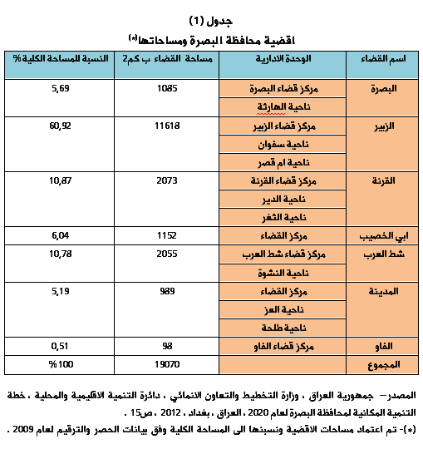

يتضح من خلال الجدول (1) ان قضاء البصرة يتكون من الوحدات الادارية والمتمثلة بمركز قضاء البصرة وناحية الهارثة وتبلغ مساحة القضاء فيها 1085كم² أي بنسبة 5,69% من المساحة الكلية ، فيما احتل قضاء الزبير الذي يضم مركز قضاء الزبير وناحيتي سفوان وام قصر حوالي 11618 كم² أي بنسبة 60,92% من المساحة الكلية ، فيما شكل قضاء الفاو اقل الاقضية من حيث المساحة الذي بلغ 98كم² بنسبة 0,51% من المساحة الكلية.
ثانياً:- الموارد الطبيعية والاقتصادية.
لقد حبا الله عز وجل محافظة البصرة بالكثير من الموارد الطبيعية والتي يمكن تقسيمها الى قسمين ⁽¹⁾:
(1) جمهورية العراق ، وزارة التخطيط والتعاون الانمائي ، دائرة التنمية الاقليمية والمحلية ، مصدر سابق ، ص24 .

1- مصادر المياه
2- المعادن
ويقسم مصادر المياه الى:-
أ- المياه السطحية
وتشمل مجموعة من الانهار هي:-
1- نهر دجلة
يبلغ طوله من حدود محافظة ميسان حتى دخوله محافظة البصرة من جهة الشمال الى ملتقاه مع نهر الفرات في القرنة حوالي 47 كم، ويتفرع من جانبي نهر دجلة العديد من الانهر التي يبلغ عددها 24نهرا ومجموع اطوالها حوالي 69,500 كم، وبسبب توافر التربة الخصبة والموارد المائية الدائمة في منطقة كتوف النهر ادى ذلك الى تجميع مراكز الاستيطان على طول النهر.
2- نهر الفرات
هناك مجريان لنهر الفرات احدهما المجرى القديم وهو المجرى الشمالي في الوقت الحاضر الذي يدخل المحافظة من محافظة ذي قار ويجري شرقا بشكل موازٍ للضفة الشرقية لهور الحمار لمسافة تقرب من 40 كم داخل محافظة البصرة حتى يلتقي بنهر دجلة عند مدينة القرنة، ويبلغ عرض هذا الجزء حوالي 50 مترا عند دخوله المحافظة في حين نجده يصل الى اكثر من 200 متر عند القرنة.
3- شط العرب
يبلغ طول نهر شط العرب من القرنة حتى مصبه في راس الخليج العربي حوالي 197 كم ويتباين عرضه من مكان لأخر ففي منطقة القرنة يبلغ معدل عرضه حوالي 20 مترا وفي المعقل حوالي 305م في حين يبلغ عند منطقة العشار حوالي 457م ويبلغ عرضه عند مدينة المحمرة حوالي 805 م في حين يبلغ عرضه عند مدينة الفاو حوالي 1600م ، ويصل عرضه عند المصب حوالي 2500 م .
4- شط البصرة
يمتد الى الغرب من شط العرب، ويبدأ من قرية حرير ويتصل بنهر كرمة علي شمالا حتى ينتهي بمسطح خور الزبير المائي جنوبا، يبلغ طوله 42 كم، تنصرف عبره مياه هور الحمار الى الخليج العربي مباشرة.
5- المشاريع الاروائية الحديثة
أنشئ عدد من المشاريع بعد عام 1991 أهمها الاتي:-
أ- نهر العز : أنجز مشروع نهر العز عام 1993 الذي يمتد على الجانب الغربي لنهر دجلة ، يبلغ طوله 32 كم ويصب بعدها بنهر الفرات على مسافة كيلو متر واحد غرب ملتقى نهري دجلة والفرات في القرنة، ويمثل هذا النهر احد المشاريع الاروائية الجديدة في الاراضي المجففة التي أسهمت في تصريف وجفاف المسطحات المائية في الاهوار.
ب- نهر المصب العام : يخترق هذا النهر محافظة البصرة في اجزائها الغربية وقد انجز عام 1992 ويميل القسم الجنوبي من مسار المصب فيحد مسار غرب نهر الفرات حتى يلتقي بشط البصرة جنوب قرية حرير بأربعة كيلو مترات، ويبلغ طول النهر لهذا القسم الذي يخترق المحافظة 210 كم ويقوم هذا النهر بالسيطرة على مياه البزل وصرفها الى الخليج العربي بعيدا عن الانهار والاهوار.
6- الاهوار والمستنقعات
تسود الاقسام الشمالية في محافظة البصرة مسطحات مائية دائميه منها أو موسمية على شكل أهوار اهمها هور الحويزة الذي يقع في الجهة الشمالية الشرقية و أهوار القرنة التي تحتل الجهة الشمالية الغربية و هور الحمار في الجهة الغربية ، اذ امتدت هذه المنطقة (الأهوار ) من مدينة البصرة حتى القرنة شمالا و تقع في الجزء الغربي لشط العرب من كلا الاتجاهين لنهر دجلة . تشغل الاهوار مساحات واسعة تتباين ما بين فترة الفيضانات و الجفاف اذ بلغ مجموع مساحة الاهوار قبل التجفيف حوالي 12868 كم2 و3162 كم2 خلال فترتي الفيضان والجفاف على التوالي .
ب-المياه الجوفية
تقل فعالية المياه الجوفية في القسم الشرقي من المحافظة وذلك بسبب وجود المياه السطحية (الانهار) من ناحية و ملوحتها العالية من ناحية أخرى، في حين ادت المياه الجوفية دورا مهما وفعالا في القسم الغربي من المحافظة اذ انها تشكل المصدر الرئيس للمياه المعتمدة في ممارسة النشاط الزراعي فضلا عن انها تشكل بؤرا لاستقطاب السكان و تجمعهم من حولها ، وقد ساعدت التكوينات الجيولوجية للمنطقة المتكونة من رواسب الحصى والرمل على تجمع المياه في الطبقات السطحية لها ، استجابة لقدرتها وقابليتها العالية على خزن المياه فضلا عن انها تسمح بحركة المياه افقيا من خلالها .
2- المعادن
أ- النفط
يعد النفط احد اهم المعادن الموجودة و المستغلة في محافظة البصرة وتعد حقول الزبير ، الرميلة و نهران عمر اهم مناطق استخراجه في حين ان حقول غرب القرنة و حقل مجنون لم تستغل الا في وقت قريب من خلال عقود النفط الاخيرة . وان التصدير لنفط البصرة يتم عن طريق الموانئ في الخليج العربي فضلا عن ارتباطها بالخط الاستراتيجي لنقل نفط البصرة الى مواني البحر الابيض المتوسط في تركيا .
علما ان الحقول العملاقة تحت التطوير الشامل ضمن جولات التراخيص التي ابرمتها وزارة النفط يشمل كل من ⁽¹⁾ :-
(1) جمهورية العراق ، وزارة التخطيط والتعاون الانمائي ، دائرة التنمية الاقليمية والمحلية ، مصدر سابق ، ص6.
1. حقل الرميلة.
2. حقل غرب القرنة1.
3. حقل غرب القرنة2.
4. حقل الزبير.
5. حقل مجنون.
6. حقل السيبة الغازي.
ان معدل الانتاج اليومي من النفط في البصرة يبلغ 2,012,622 برميل/ يوم عام 2012م وان المصدر منه يبلغ 1,816,000 برميل/ يوم ، واما الباقي فأنه يذهب الى المصافي ومحطات الكهرباء والاستهلاك المحلي .
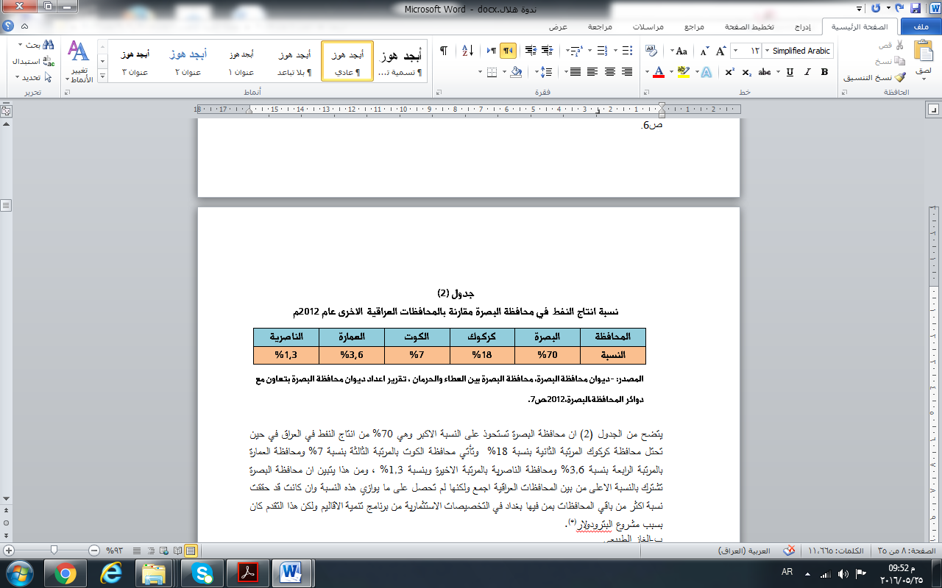
يتضح من الجدول (2) ان محافظة البصرة تستحوذ على النسبة الاكبر وهي 70% من انتاج النفط في العراق في حين تحتل محافظة كركوك المرتبة الثانية بنسبة 18% وتأتي محافظة الكوت بالمرتبة الثالثة بنسبة 7% ومحافظة العمارة بالمرتبة الرابعة بنسبة 3,6% ومحافظة الناصرية بالمرتبة الاخيرة وبنسبة 1,3% ، ومن هذا يتبين ان محافظة البصرة تشترك بالنسبة الاعلى من بين المحافظات العراقية اجمع ولكنها لم تحصل على ما يوازي هذه النسبة وان كانت قد حققت نسبة اكثر من باقي المحافظات بمن فيها بغداد في التخصيصات الاستثمارية من برنامج تنمية الاقاليم ولكن هذا التقدم كان بسبب مشروع البترودولار^{(*)}.
ب-الغاز الطبيعي
(*)أن مشروع البترو دولار جاء استنادا الى المادة 43- اولا من قانون الموازنة لعام 2010 , الذي نص على أن تمنح المحافظات المنتجة للنفط دولارا واحدا عن كل برميل نفط خام يستخرج من حقولها , ومثله عن كل برميل نفط خام يكرر في مصافيها , فضلا عن دولار واحد مقابل استغلال كل 150 مترا مكعبا من الغاز المصاحب للنفط .
(1) د. عبدالجبار عبود الحلفي ، د نبيل جعفر عبد الرضا ، نفط العراق من عقود الامتيازات الى جولات الترخيص ، ( دار ومكتبة البصائر ، لبنان ، بيروت ،ط1 ،2013 ) ، ص141 .
تمتلك البصرة الثروة الغازية فضلا عن الثروة النفطية اذ تقع تحت مسؤولية شركة غاز الجنوب التي تأسست عام 1979 ، تبلغ الطاقة التصميمية الاجمالية لشركة غاز الجنوب نحو 29,7 مليون متر مكعب في اليوم ، وتضم الشركة ثلاث وحدات رئيسة لنزع سوائل الغاز الطبيعي (NGL) . وتبلغ محطات عزل الغاز في البصرة 29 محطة ، وقد تعرض مجمع تصنيع الغاز ومحطات كبس الغاز الى اضرار كبيرة في احداث عام 2003 مما ادى الى تدهور الطاقة الانتاجية الى ما دون الثلث عما كانت عليه في العقد الماضي ⁽¹⁾.
ثالثاً :- الواقع السكاني
تعد دراسة حجم ونمو السكان لأي دولة أو منطقة ، خطوة أساسية في عملية التطور الاقتصادي والاجتماعي فضلا عن آثاره الديموغرافية والاقتصادية والاجتماعية ، ويحدد مفهوم حجم السكان بعدد الأفراد الذين يوجدون في منطقة محددة (محافظة البصرة) دون مراعاة لمستوياتهم الاقتصادية والاجتماعية والثقافية ، فالهدف هو الكم لا النوع .
اذ بلغ حجم سكان محافظة البصرة عام 2012 حوالي( 2,598,163 مليون نسمة) موزعين على الأقضية السبعة التي تكون الوحدات الإدارية للمحافظة ، وياتي قضاء البصرة بالمرتبة الأولى من حيث حجم السكان كونه مركزاً أداريا وتجارياً وثقافياً لذلك ينبغي أن يحظى بجانب كبير من الاهتمام دون الإفراط على حساب الوحدات الإدارية الأخرى في حين احتل قضاء الفاو المرتبة السابعة من حيث حجم السكان نتيجة لعدم صلاحية أجزاء واسعة من أرضه للاستقرار البشري في ظل ما يسود فيه من مخلفات عسكرية تشكّل خطراً على الاستيطان وكما في الجدول (3).
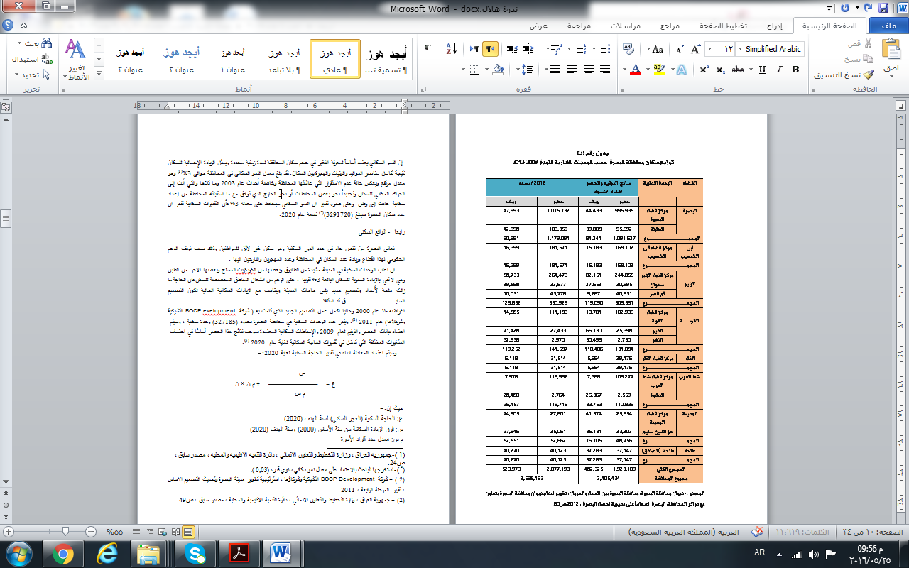

إن النمو السكاني يعتمد أساساً لمعرفة التغير في حجم سكان المحافظة لمدة زمنية محددة ويمثل الزيادة الإجمالية للسكان نتيجة تفاعل عناصر المواليد والوفيات والهجرة بين السكان. فقد بلغ معدل النمو السكاني في المحافظة حوالي 3%⁽¹⁾ وهو معدل مرتفع ويعكس حالة عدم الاستقرار التي عاشتها المحافظة وخاصة أحداث عام 2003 وما تلاها والتي أدت إلى الحراك المكاني للسكان وتحديداً نحو بعض المحافظات أو نحو الخارج الذي توافق مع ما استقبلته المحافظة من إعداد سكانية عادت إلى وطن وعلى ضوء تقدير ان النمو السكاني سيحافظ على معدله 3% فأن التقديرات السكانية تقدر ان عدد سكان البصرة سيبلغ (3291720)^{(*)} نسمة عام 2020.
(1) جمهورية العراق ، وزارة التخطيط والتعاون الانمائي ، دائرة التنمية الاقليمية والمحلية ، مصدر سابق ، ص24.
(*)استخرجها الباحث بالاعتماد على معدل نمو سكاني سنوي قدره (0,03 ).
(2) شركة BOCP Development التشيكية وشركاؤها ، استراتيجية تطوير مدينة البصرة وتحديث التصميم الاساس ، تقرير المرحلة الرابعة ، 2011.
(3) جمهورية العراق ، وزارة التخطيط والتعاون الانمائي ، دائرة التنمية الاقليمية والمحلية ، مصدر سابق ، ص49 .
رابعاً :- الواقع السكني
تعاني البصرة من نقص حاد في عدد الدور السكنية وهو سكن غير لائق للمواطنين وذلك بسبب توقف الدعم الحكومي لهذا القطاع وزيادة عدد السكان في المحافظة وعدد المهجرين والنازحين اليها .
ان اغلب الوحدات السكنية في المدينة مشيدة من الطابوق وبعضها من الكونكريت المسلح وبعضها الاخر من الطين وهي لا تفي بالزيادة السنوية للسكان البالغة 3% تقريبا . على الرغم من انشغال المناطق المخصصة للسكن فان الحاجة ما زالت ملحة لأعداد وتصميم جديد يلبي حاجات المدينة ويتناسب مع الزيادات السكانية الحالية لكون التصميم السابق قد استنفذ اغراضه منذ عام 2000 وحاليا اكمل عمل التصميم الجديد الذي قامت به ( شركة BOCP evelopment التشيكية وشركاؤها) عام 2011 ⁽²⁾. ويقدر عدد الوحدات السكنية في محافظة البصرة بحدود (327185) وحدة سكنية ، وسيتم اعتماد بيانات الحصر والترقيم لعام 2009 والإسقاطات السكانية المعتمدة بموجب نتائج هذا الحصر أساسًا في احتساب المتغيرات المختلفة التي تدخل في تقديرات الحاجة السكانية لغاية عام 2020 ⁽³⁾.
وسيتم اعتماد المعادلة ادناه في تقدير الحاجة السكنية لغاية 2020:-
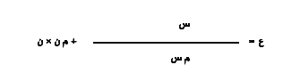
حيث إن:-
ع: الحاجة السكنية (العجز السكني) لسنة الهدف (2020)
س: فرق الزيادة السكانية بين سنة الأساس (2009) وسنة الهدف (2020)
م س: معدل عدد أفراد الأسرة
ن: فرق السنوات (الفرق بين سنة الهدف وسنة الأساس)
م ن: معدل الاندثار السنوي الذي يحتسب على أساس عدد الوحدات السكنية ÷ 40.
وبتطبيق هذه المعادلة لتحديد العجز السكني أو الحاجة إلى الوحدات السكنية لعام 2020 يتضح ان الحاجة هي 283004 وحدة سكنية ، وان هذا يختلف عن الرقم الذي استخرج في خطة التنمية المكانية لمحافظة البصرة لغاية عام 2020 اذ كان 214396 وحدة سكنية ، وهذا الاختلاف جاء نتيجة الى ان خطة التنمية المكانية لمحافظة البصرة لغاية 2020 طرحت عدد الوحدات التي يزيد عمرها عن 40 سنة ، ولهذا يجب على سياسات التنمية المكانية في محافظة البصرة ان تكون سياساتها السكانية منفتحة على زيادة الوحدات السكنية لمعالجة الخلل الواضح في النقص الكبير فيها.
خامساً:- الواقع التعليمي في البصرة.
1- واقع التعليم العالي (الجامعي) في البصرة.
توجد في البصرة جامعتها العريقة والمعروفة بأصالتها في الداخل والخارج التي اخذت على عاتقها حمل شعلة المعرفة ، وبهذا فجامعة البصرة عام 2012 ضمت 15 كلية يعمل فيها2687 تدريسياً بينهم 189 يحملون مرتبة الاستاذية وعدد الطلبة 27,180 طالباً وطالبة وبلغ عدد المقاعد الدراسات العليا في عام 2012 (524) مقعداً، موزعة الى 50 مقعداً لدراسة الدبلوم العالي و334 لدرجة الماجستير و140 لدرجة الدكتوراه ، ويعمل في الجامعة 8000 موظف وحصلت جامعة البصرة على المركز الاول في انواع التقييم المختلفة للجامعات العراقية للسنوات الثلاث الاخيرة، وعقدت جامعة البصرة 58 اتفاقية علمية مع الجامعات العالمية في 40 دولة،
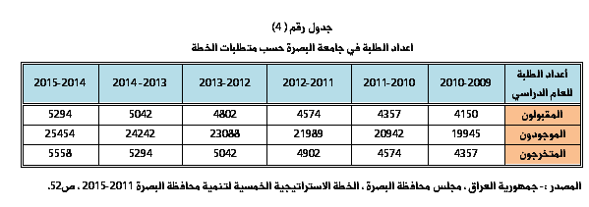

يتضح من خلال الجدول رقم (4) ان اعداد المقبولين قد ارتفع من 4150 طالباً وطالبة عام 2009/2010 الى 4357 طالباً وطالبة عام 2010/2011 ثم الى 4574 طالباً وطالبة عام 2011/2012 ، اما المتخرجون فقد ارتفع من 4357 طالباً وطالبة عام 2009/2010 الى 5042 طالباً وطالبة عام 2012/2013 وهذا مؤشر جيد لتقدم في مجال العلم والمعرفة.
2- واقع القطاع التربوي في البصرة.
جرت الامور في هيكلية النظام التعليمي في العراق والتي يمكن ان تمثل هذه الهيكلية بدورة الحياة التعليمية ، اذ تبدأ بمرحلة الابتدائية وتنتهي بمرحلة الاعدادية فالنظام التعليمي في العراق تمتد دورته التعليمية الرسمية الى (12 سنة ) . وقد بلغ النقص في الابنية بحدود 720 مدرسة وتبلغ عدد الابنية المشغولة بالمدارس بحدود 857 وحدة من مجموع المدارس الكلية البالغة 1579 مدرسة ، اما النقص الحاصل في المحافظة فهو بحدود 80 بناية ويبلغ عدد الطلبة في الشعبة 56 طالباً مما يشير الى الاكتظاظ في المدارس الحكومية.
اما النقص الحاصل في الملاكات التدريسية فقد بلغ 6825 معلماً ومدرساً عام 2012 أي بحدود 800 معلم سنوياً¹⁾.
(1) ديوان محافظة البصرة ، محافظة البصرة بين العطاء والحرمان مصدر سابق ،ص20. (2) المصدر نفسه ،ص20.

(3) جمهورية العراق ، مجلس محافظة البصرة ، الخطة الاستراتيجية الخمسية لتنمية محافظة البصرة 2011-2015 ، مصدر سابق ، ص54 .
يتضح لنا مما تقدم اعلاه حجم المأساة في مدارس البصرة من ناحية عدد المدارس والنقص في اعداد المعلمين والمدرسين اذا ما قارناها بسنة 2011 اذ كان عدد التلاميذ والطلبة الكلي 633420 بمعدل 776 طالبا في البناية الواحدة ²⁾، وهي مكتظة بالطلبة و اغلبية المدارس يكون الدوام فيها ثنائيا او ثلاثيا ، يلاحظ ان كل المؤشرات التي ذكرناها تجتمع في ميزة واحدة وهي سلبية الا وهي عدم توازن التنمية المكانية في محافظة البصرة.
سادساً: - الواقع الصحي
تأسست دائرة صحة البصرة في 30/12/1914 باسم مديرية صحة لواء البصرة وفي 20/ 8 /1980 تغير أسمها الى صحة البصرة . يعمل في هذا القطاع بحدود 1854 طبيباً
وطبيبة وللاختصاصات كافة وبنسبة 7 اطباء لكل 10000 نسمة و13021 منتسبا من الكوادر الصحية والادارية ³⁾.
وعدد المستشفيات الحكومية 13 منها 4 تعليمية ، 7 منها في مركز المحافظة و6 موزعة على الاقضية والنواحي . وكما موضحة في الشكل (1) : -

الشكل ( 1)
مخطط يوضح المستشفيات الحكومية والاهلية في محافظة البصرة
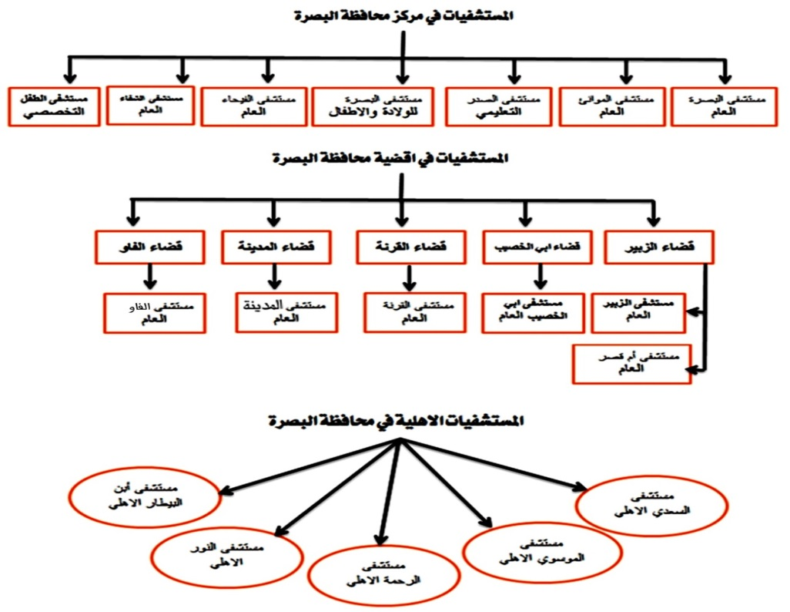

المصدر: الدراسة الميدانية

وتشير البيانات الى ان اكبر طاقة استيعابية كانت في مستشفى البصرة العام اذ بلغت (696 ) سريراً
سابعاً :- الواقع للنقل والمواصلات.
تمتاز محافظة البصرة بموقعها الجغرافي المميز الذي جعلها تحتوي على جميع انواع وسائط النقل ومنها :-
1- النقل البري
الطرق السريعة والرئيسة والثانوية والريفية
يعد ايجاد شبكة طرق على درجة عالية من الارتباط بين المحافظات والمدن والموانئ والبلدان المجاورة مسألة مهمة لنجاح مدينة البصرة ومستقبلها ، وقد تضاعفت اعداد الطرق في المحافظة خلال السنوات الـ( 30) الماضية ، ان الطرق الرئيسة التي تربط بين مركز المحافظة والمحافظات الاخرى وبين مركز المحافظة ودول الجوار هي بطول 700 كم واغلبها بمستوى دون الوســـــــــــــــــــــــــط . إما الطرق الثانوية التي تربط بين مركز المحافظة والاقضية والنواحي فهي بطول 650 كم وهي بمستوى الوسط في حين الطرق الريفية التي تربط بين المجمعات السكنية في القرى والارياف هي بطول 250كم ، هذا فضلا عن طريق المرور السريع رقم (1) مع مجسراته كافة والجسور التي يتضمنها والتقاطعات التي يحتويها ¹⁾.
3- النقل المائي
(1) المصدر نفسه ، ص38.

(2) جمهورية العراق ، وزارة التخطيط والتعاون الانمائي ، دائرة التنمية الاقليمية والمحلية ، مصدر سابق ، ص99 .
(3) خلاصة مسح التنمية الاقتصادية لمحافظة البصرة لعام 2007 ، ص29 .
تبعد مدينة البصرة 100كم عن الخليج العربي , وتقوم شبكة القنوات المائية والانهار المارة بدور مهم منذ الاف السنين للنقل و طرق التجارة وكانت السفن و الزوارق تستخدم شط العرب للارتباط مع نهري دجلة و الفرات ,وحتى هذا اليوم يشكل شط العرب طريقا تجاريا مهما لنقل البضائع ولكن عمق مياهه و الجسر العائم العابر له يجعل الملاحة في الجزء الشمالي من النهر مقتصرة على السفن صغيرة الحجم . وقد جرى التوقيع لتشييد جسر جديد الى الشمال من جسر التنومة العائم مما سيسمح للسفن الاكبر حجماً بالملاحة في شط العرب ، وفي الجزء الشمالي من شط العرب يوجد جسر السندباد الذي يربط ضفتي النهر مع جزيرة السندباد الا ان هذا الجسر متضرر حاليا مما ادى الى استبدال الجزء المتضرر منـه بجسر عائم كحل مؤقت.
وقد تأسست شركة النقل المائي عام 1952 بأسطول بسيط يتكون من باخرتين تم شراؤهما عام 1962 وفي عام 1971 اصبح اسطولها يتكون من (6) بواخر وتطور هذا الاسطول فيما بعد ليصبح 22 باخرة في عام 1983 وكانت الشركة تنقل ما نسبته 7% من واردات العراق ويقدر بـ (30) مليون طن سنويا ²⁾.
تعاني شركة النقل المائي في الوقت الحاضر من جملة مشكلات اولها فقدان معظم سفن الاسطول بسبب بيع معظمها خلال فترة الحصار وتهالك بعضها الاخر وغرق الكثير بسبب الحروب , اذ اعدت خطة لانتشال اكثر من 200 غارق ويتم التعاقد مع شركات يابانية وتركية لهذا الغرض . وفيما يلي استعراض لهذه الموانئ ³⁾:-
أ- ميناء المعقل التجاري .
تم بناؤه عام 1919 وهو اول ميناء عراقي فاعل ، ويقع على بعد135 كم من الخليج العربي على شط العرب شمال البصرة وقد تم تأسيسه من قبل بريطانيا كميناء عسكري ، تسلم العراق الميناء عام 1937 ثم اغلق عام 1980 بسبب الحرب ولمدة عشرين سنة تقريبا" , ويستقبل الميناء اليوم الزوارق الصغيرة ، وتعد مشكلة محدودية عمق شط العرب من ابرز المشاكلات التي تواجه الميناء فضلا عن التغرين المستمر . طوله 500 متر وهو يعمل بقدرة محدودة اذ يجري تشغيل 5-15 رصيف مما يتطلب المزيد من الاستثمار ليصل الى مرحلة التشغيل الكامل.
ب- ميناء ابو فلوس التجاري .
شيد هذا الميناء عام 1976 وهو اصغر الموانئ العراقية التجارية وقد شيد خصيصا لتخفيف الازدحام على ميناء المعقل ويقع الميناء على شط العرب على بعد حوالي 20 كم الى الجنوب من مركز المدينة , يتألف الميناء من ثلاثة ارصفة تكفي لاستيعاب شحنات البضاعة من سفن التغذية والسفن الشراعية ويضم الميناء رصيفا لاستقبال الأسمدة والمنشئات الضرورية لاستقبال السيارات المستوردة والمنتجات الزراعية والسلع الكهربائية ,
ج- ميناء خور الزبير التجاري النفطي
يقع هذا الميناء على بعد 105 كم شمال الخليج العربي على شط البصرة , وقد بدأ العمل ببنائه عام 1970 ولم يكتمل الا عام 1989 , الغرض من بنائه دعم المنطقة الصناعية الناشئة على مشارف البصرة ومساعدتها على تصدير الاسمدة النتروجينية والفوسفاتية والمنتجات النفطية والبتروكيمياوية واستيراد الحديد الخام ., وفي عام 2004 تم أنشاء منطقة تجارية حرة في الميناء بطاقة استيعابية تبلغ مليون متر مكعب لزيادة الإنتاج والصادرات واعادة إنعاش التجارة والتبادل الخارجي لتحسين التنمية في البلد , وبذلك يكون ميناء خور الزبير المنطقة الحرة الوحيدة في جنوب العراق .
د- ميناء الفاو
تعرض هذا الميناء للكثير من الاضرار والدمار بسبب الحروب وهو اليوم مغلق بعدد من السفن المحطمة الغارقة مما جعله مؤهلا لاستقبال السفن الصغيرة فقط والخطة الموضوعة حاليا توسيع هذا الميناء ليصبح اكبر ميناء عراقي متعدد الوسائط يربط بلدان الخليج وشمال المحيط الهندي مع اسيا الوسطى من جهة وبلاد الشام ومنها اوربا بواسطة سكك الحديد عبر تركيا من جهة أخرى هذا التصميم الجديد للميناء سيجعل منه قادرا على استقبال السفن الكبيرة ..
ه - ميناء البصرة النفطي
وهو اكبر ميناء نفطي في العراق ويستقبل النفط عبر انبوبين يؤلفان بذلك هيكلا ارتكازيا للتعامل مع الحمولات الكبيرة جدا من الخامات , وقد تعرض لأضرار كبيرة خلال الحرب ولكن قسماً منه خضع للترميم والاصلاح .
و- ميناء العمية (الميناء العميق ) النفطي
تضرر هذا الميناء كثيرا خلال الحروب السابقة واعيد افتتاحه لتصدير النفط سنة 2004 ولكن اعادة الاعمار ما تزال فيه ويتألف ميناء العمية من خمس جزر اصطناعية مع قسم مخصص حصرا لرسو الناقلات (التنكر) .
ز- ميناء ام قصر التجاري
شيد عام 1960 للتعامل مع نمو التجارة العالمية في المياه الاعمق من الخليج العربي وللتعويض عن محدودية طاقة ميناء المعقل , وهو حاليا اعمق الموانئ الواقعة عند مدخل الخليج العربي على الطرف الجنوبي لشط البصرة مما يجعل وصول السفن الكبرى اليه اسهل , وتعمل فيه ايضا خدمة عبور للأفراد والبضائع بين ام قصر ودبي , وهناك خطة لتوسيع الميناء بإضافة 13 رصيفا تجارياً متعدد الاغراض بما في ذلك نظام داخلي للسكك الحديد بهدف زيادة طاقة الشحن والتفريغ للبضائع .
ح- ميناء العراق (الفاو) الكبير
وهو من المشاريع الاستراتيجية العملاقة في العراق وهو يعد احياء للممر الحريري التاريخي وسوف ينعكس اثره على البصرة بشكل كبير وعلى العراق ككل ، وسيتم توفير الطرق السريعة وشبكة سكك حديد وانشاء مطار جوي في المدة القادمة وسيكون عاملاً مهماً في التنمية المكانية في محافظة البصرة ومن الافاق المستقبلية لنموها وتطويرها .
4- النقل الجوي.
يعد مطار البصرة الدولي ثاني اكبر المطارات العراقية وواحدا من اهم مطارات الخليج ، انشئ عام 1981 في منطقة ابو صخير (الطوبة و النخيلة ) ويبعد عن مدينة البصرة 20 كم وبمساحة قدرها 35كم ومحاط بسياج امني طوله 23كم كلفت شركتا ستراباك وبلفنكر بيركز (الالمانيتان الغربيتان ) ويونفرسالة (النمساوية ) ببنائه بمقاولة مبلغها بحدود 172,5 مليون دينار عراقي . انشئ المطار بمدرج طوله (4) كم ، قادر على استقبال طائرات كبيرة قدرته التصميمية مليونين ونصف المليون مسافر سنويا .
تسلمت وزارة النقل والمواصلات المطار عام 1987 ، وتم افتتاحه رسميا نهاية الحرب العراقية الايرانية عام 1988 ولم يعمل المطار دوليا طوال تلك المدة بسبب غزو العراق للكويت عام 1990 وفرض العقوبات الدولية عليه ، وتوقفت الحركة فيه بعد التاسع من نيسان 2003 .
بدا العمل بالمطار في حزيران عام 2005 بعد ان اجريت عمليات اعمار شاملة وما زالت مستمرة للأبنية والاجهزة و المعدات المتقادمة و المتضررة واصبح المطار جاهزا لاستقبال الطائرات على اختلافها . ومنذ ذلك التاريخ وسع المطار نشاطه وعزز موقعه ليشمل اليوم خدمات 11 شركة طيران وقائمة من المحطات الدولية بينها (دبي ، عمان ، دمشق ، واسطنبول ،
(1) جمهورية العراق ، مجلس محافظة البصرة ، الخطة الاستراتيجية الخمسية لتنمية محافظة البصرة 2011-2015 ، مصدر سابق ، ص94 .

(

وستو كهولم). علاوة على مطار البصرة هناك مطاران اخران ضمن المحافظة وهما مطار المعقل في مدينة البصرة ومطار الشعيبة غرب البصرة , ويبلغ طول مدرج مطار المعقل 6000 قدم وهو يعود لوزارة النقل العراقية ولكنه غير مستغل حاليا للرحلات الجوية التجارية الا ان موقع هذا المطار مؤهل للتنمية , إما مطار الشعيبة العسكري ففيه مدرج بطول 9800 قدم وقد شيد اصلا كمطار لسلاح الجو الملكي البريطاني في ثلاثينات القرن الماضي وانتقلت ملكيته للقوة الجوية العراقية في الخمسينات من القرن الماضي⁽¹⁾.

المبحث الثاني
مؤشر قياس التنمية المكانية (التفاوت المكاني ) في البصرة
اولاً:- المقياس المقترح لدرجة التنمية (حسب الاقضية ) للرؤية المستقبلية .
ان محافظة البصرة تعاني من التفاوت التنموي بين اقضيتها من جهة وبينها وبين المحافظات العراقية الاخرى من جهة ثانية , وذلك منذ العهد السابق وانها لاتزال تعاني من هذا التفاوت الى يومنا هذا , على الرغم من المحاولات السابقة التي قام بها النظام السابق وكذلك المحاولات الجديدة في الوقت الحاضر . واذا كان النظام في السابق يفتقر الى الرؤية الشاملة والاستراتيجيات وسياسات التنمية المكانية والتخبط في السياسات العدوانية اتجاه الدول المجاورة التي ادت الى تعطل سياسات التنمية المكانية وخططها فان الاسباب قد اختلفت في الوقت الحاضر وان احد هذه الاسباب هو طريقة توزيع الاستثمارات بين المحافظات العراقية على مستوى العراق , والمهم في دراستنا هو طريقة توزيع الاستثمارات في محافظة البصرة بين اقضيتها والحاجة الفعلية لذلك .
ان محافظة البصرة اعتمدت مؤشر عدد السكان في توزيع الاستثمارات (مبالغ برنامج تنمية الاقاليم الاستثماري) بين اقضيتها ومن عام 2012 سعياً الى تقليل التفاوت التنموي المكاني ضمن المحافظة الواحدة وسعيها لتوزيعه على وفق النسب السكانية مع تخصيص حوالي 23% من الموازنة الى المشاريع ذات المدى المكاني الاوسع الذي يشمل اكثر من وحدة ادارية ويخدم محافظة البصرة بشكل عام , واطلق عليها فقرة العام .
وكما يشير الى ذلك الجدول (5) اذ يوضح نمو حصة محافظة البصرة من التخصيصات الاستثمارية التي تمثل الثقل الاساسي في انتاج النفط والمساهمة في التصدير لتصل الى المرتبة الاولى متقدمة على بغداد على الرغم من ثقلها السكاني.
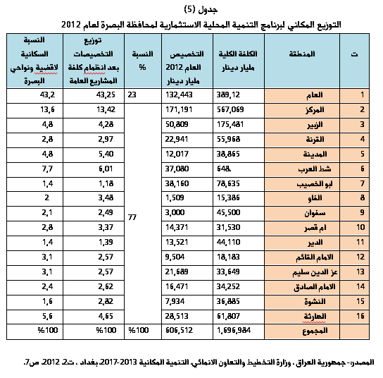
يتضح من خلال الجدول (5) ان اعلى تخصيص كان في مركز المدينة وذلك لما يتمتع به هذا المركز من دور اساسي في المحافظة ويليه قضاء الزبير وذلك لحجم السكان المتزايد في هذا القضاء نتيجة للهجرة الداخلية وكذلك الهجرة اليه من محافظة ذي قار المحاذية له , اما اقل تخصيص فكان في قضاء الفاو بسبب انخفاض نسبة السكان فيه .
ولغرض قياس درجة التنمية في محافظة البصرة على مستوى الاقضية سيتم الاعتماد على مؤشرات المسح الاجتماعي والاقتصادي حسب المحافظة والقضاء الذي قامت به وزارة التخطيط قسم احوال المعيشة لسنة 2012, وكما يشير الجدول (6) :-

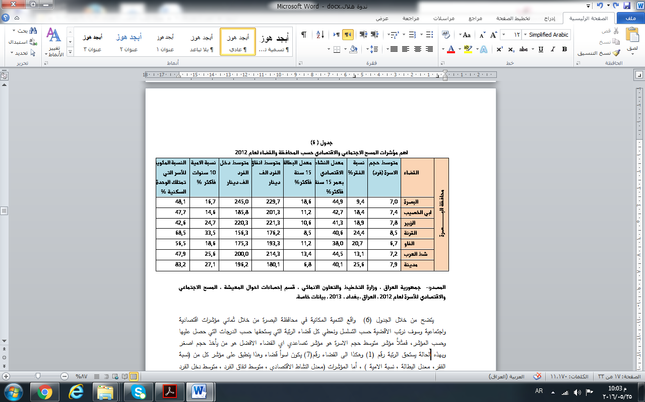
(1) تم ترتيب الارقام الموجودة في الجدول (7) (من1الى7) بعدد اقضية المحافظة السبع وحسب الوزن الذي حصل عليه القضاء لكي نستطيع التعامل معه .
وللمزيد من الاطلاع يراجع – حسين احمد سعد الشديدي , التفاوت التنموي المكاني في العراق بمقاييس تنموية مقترحة واليات مواجهته , جامعة بغداد , المعهد العالي للتخطيط الحضري والاقليمي للدراسات العليا , مجلة المخطط والتنمية , ع26, 2012 , ص226.

(

يتضح من خلال الجدول (6) واقع التنمية المكانية في محافظة البصرة من خلال ثماني مؤشرات اقتصادية واجتماعية وسوف نرتب الاقضية حسب التسلسل ونعطي كل قضاء الرتبة التي يستحقها حسب الدرجات التي حصل عليها وحسب المؤشر, فمثلاً مؤشر متوسط حجم الاسرة هو مؤشر تصاعدي اي القضاء الافضل هو من يأخذ حجم اصغر وبهذه الحالة يستحق الرتبة رقم (1) وهكذا الى القضاء رقم(7) يكون اسوأ قضاء وهذا ينطبق على مؤشر كل من (نسبة الفقر, معدل البطالة , نسبة الامية ) , أما المؤشرات (معدل النشاط الاقتصادي , متوسط انفاق الفرد , متوسط دخل الفرد , نسبة الاسر التي تملك وحدة سكنية ) فهي على العكس تأخذ الرقم (1) للقضاء الذي يأخذ اعلى حجم فما دون اي القضاء الذي يحصل على اصغر معدل هو يحتل المرتبة الاخيرة ^{(*)} وكما في الجدول (7) .

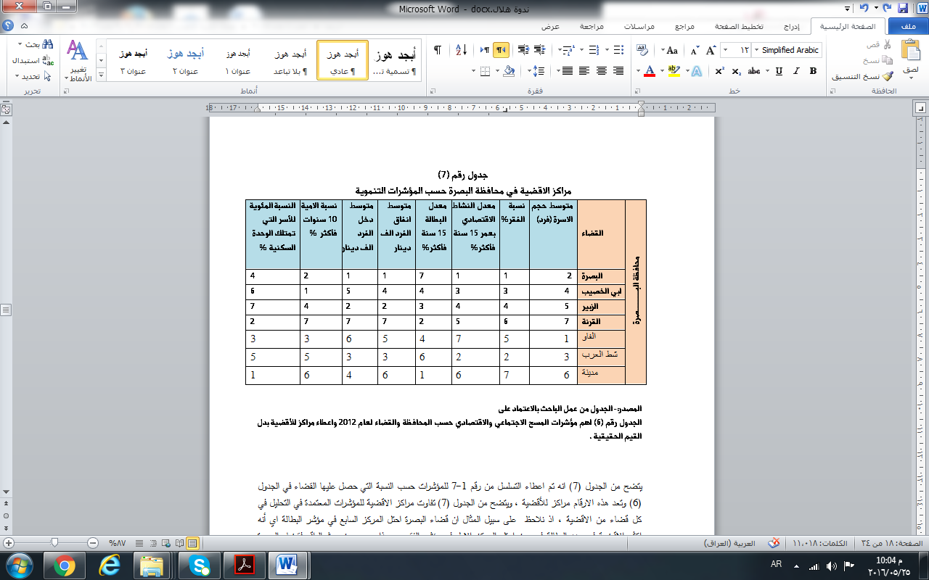
(*) يعتمد هذا المقياس على مراكز الاقضية في الجدول (7) المطلوب قياس درجة التنمية فيها اعتمادا على المؤشرات المعتمدة في التحليل وهي مؤشرات المسح الاجتماعي والاقتصادي للأسرة في العراق لعام 2012 وبضرب درجة فئة التطور لكل مؤشر بالمركز الذي يحصل عليه كل قضاء في ذلك المؤشر نحصل على ترتيب الاقضية وفقاً لمقياس درجة التنمية , فالقضاء الذي يحتل المرتبة الاولى هو الذي يحصل على اقل قيمة والعكس صحيح , أنظر الجدول (9) .

(

يتضح من الجدول (7) انه تم اعطاء التسلسل من رقم 1-7 للمؤشرات حسب النسبة التي حصل عليها القضاء في الجدول (6) وتعد هذه الارقام مراكز للأقضية , ويتضح من الجدول (7) تفاوت مراكز الاقضية للمؤشرات المعتمدة في التحليل في كل قضاء من الاقضية , اذ نلاحظ على سبيل المثال ان قضاء البصرة احتل المركز السابع في مؤشر البطالة اي أنه اكثر الاقضية في عدد البطالة في حين احتل المركز الاول في مؤشر الفقر , وهذا صحيح من حيث الواقع فقضاء البصرة يشهد اعلى نسبة كثافة سكانية وبهذا يشتمل على اعلى نسبة بطالة بينما هو يمثل المركز التجاري لمحافظة البصرة وبهذا يكون اقل مكان للفقر, في حين نلاحظ قضاء المدينة يحتل المركز الاول في مؤشر الاسر التي تملك الوحدة السكنية ويحتل المركز السابع في مؤشر نسبة الفقر . وهكذا لبقية الاقضية اخذت الارقام (المراكز) حسب استحقاقها في الجدول (6) فلا تغيير سوى اعطاء مراكز بدل النسب لغرض سهولة التعامل معها في الخطوات القادمة لقياس درجة التنمية في اقضية البصرة .
وسيتم احتساب درجة التنمية في اقضية البصرة ^{(*)} اذ نقسم اقضية محافظة البصرة الى ثلاث فئات حسب درجة التطور مفترضين الفئة الاولى وهي فئة الاكثر تطوراً اما الثانية فهي فئة متوسطة التطور والثالثة الضعيفة التطور , وكما يلي :-
أ- مقياس درجة التنمية (IDD) Development Degree
لكي نستطيع قياس درجة التنمية وعلى مستوى القضاء في محافظة البصرة , سنعتمد على مراكز الاقضية كما في الجدول رقم (7) وتقسيم الاقضية في محافظة البصرة الى ثلاث فئات تنموية حسب درجة التطور وكما يلي :-
1- الاقضية ذات الفئة التنموية الأولى (من المركز 1 الى المركز 2) ودرجتها (1).
2- الاقضية ذات الفئة التنموية الثانية (من المركز 3 الى المركز 4) ودرجتها (2).
3- الاقضية ذات الفئة التنموية الثالثة (من المركز 5 الى المركز7) ودرجتها (3).
(*)ولكي نحصل على درجة التنمية لكل قضاء يجب عمل خطوتين وكــــــما يلي :-
1- يجب ضرب مركز كل قضاء في مؤشر معين مع درجة فئة التطور التي حصل عليها .
2- وفي الخطوة الثانية يجب جمع حاصل ضرب مركز القضاء في مؤشر معين مع درجة فئة التطور ولكل المؤشرات وسنحصل على درجة تنمية ذلك القضاء .
انظر الجدول رقم (9) يوضح نتائج ذلك.

(

وبتطبيق هذا التقسيم المذكورة اعلاه واعطاء كل قضاء الدرجة الخاصة بمركزه في كل مؤشر من المؤشرات المعتمدة نحصل على النتائج في الجدول (8).
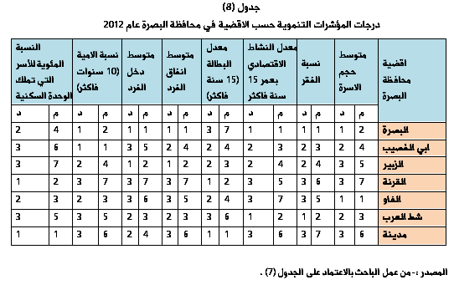
أذ سيتم تقسيم الاقضية في البصرة الى ثلاث فئات تنموية حسب مركز القضاء في كل مؤشر من المؤشرات . يتضح من خلال الجدول (8) ان لدينا لكل قضاء وفي كل مؤشر مركز ودرجة فئة تطور^{(*)}.
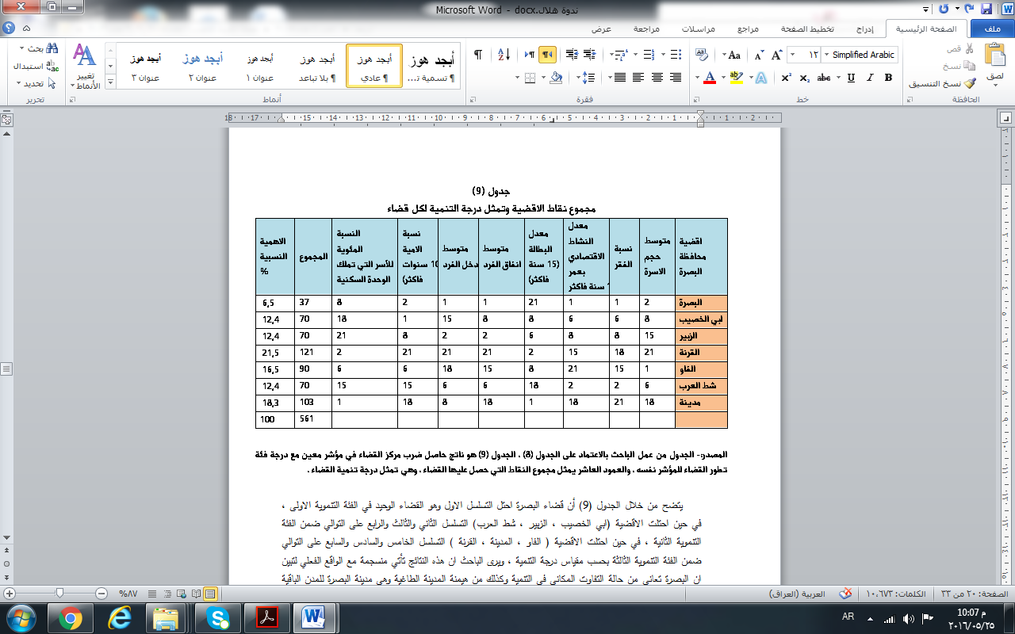
يتضح من خلال الجدول (9) أن قضاء البصرة احتل التسلسل الاول وهو القضاء الوحيد في الفئة التنموية الاولى , في حين احتلت الاقضية (ابي الخصيب , الزبير , شط العرب) التسلسل الثاني والثالث والرابع على التوالي ضمن الفئة التنموية الثانية , في حين احتلت الاقضية ( الفاو , المدينة , القرنة ) التسلسل الخامس والسادس والسابع على التوالي ضمن الفئة التنموية الثالثة بحسب مقياس درجة التنمية , ويرى الباحث ان هذه النتائج تأتي منسجمة مع الواقع الفعلي لتبين ان البصرة تعاني من حالة التفاوت المكاني في التنمية وكذلك من هيمنة المدينة الطاغية وهي مدينة البصرة للمدن الباقية في المحافظة .
ومن خلال التحليل السابق يتضح أن التباينات في درجات التنمية بين الاقضية تحتاج الى آليات جديدة اكثر فعالية يمكن من خلالها معالجة هذه التباينات اذ ان الهدف الأساسي من وضع الموازنة الاستثمارية للدولة هو تحقيق التنمية المكانية الشاملة و المتكاملة بأبعادها المختلفة عن طريق توزيع التخصيصات الاستثمارية على المشاريع والوحدات المكانية (أقاليم , محافظات , اقضية , مدن ) ولجعل هذا التوزيع اكثر كفاءة و فعالية ولاسيما فيما يتعلق ببرنامج تخصيصات تنمية الاقاليم فأن الآلية المقترحة كما يلي :-
1- فضلاً عن معيار عدد السكان المعتمد في تحديد حصة الاقضية من برنامج تخصيصات تنمية الاقاليم , سيتم اضافة معيار ( درجة التنمية ) لكل قضاء اعتماداً على المقياس الذي تم استخراجه في الجدول (9) بحيث يتم توزيع هذه التخصيصات مناصفة بين المعيارين اي (50% لمعيار عدد السكان) و(50% لمعيار درجة التنمية) .
2- تتم مقارنة نسبة التغير في برنامج تخصيصات تنمية الاقاليم على مستوى الاقضية في محافظة البصرة قبل الصيغة الحالية (المقترحة ) وبعدها , ولغرض تطبيق المقترحات في اعلاه سيتم تخصيص ما نسبته 50% حسب معيار عدد السكان و 50% حسب معيار درجة التنمية من اجمالي تخصيصات تنمية الاقاليم لمحافظة البصرة لعام 2012 والبالغة (457,719) مليار دينار بعد طرح مبلغ فقرة العام البالغة (132,443) مليار دينار, وقد اصبحت حصة الاقضية على وفق الالية المذكورة سابقاً كما هو مبين في الجدولين ( 10 ) و (11) .
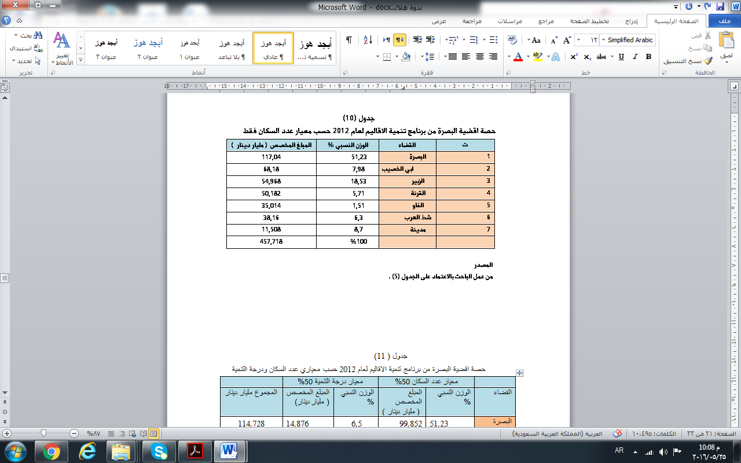
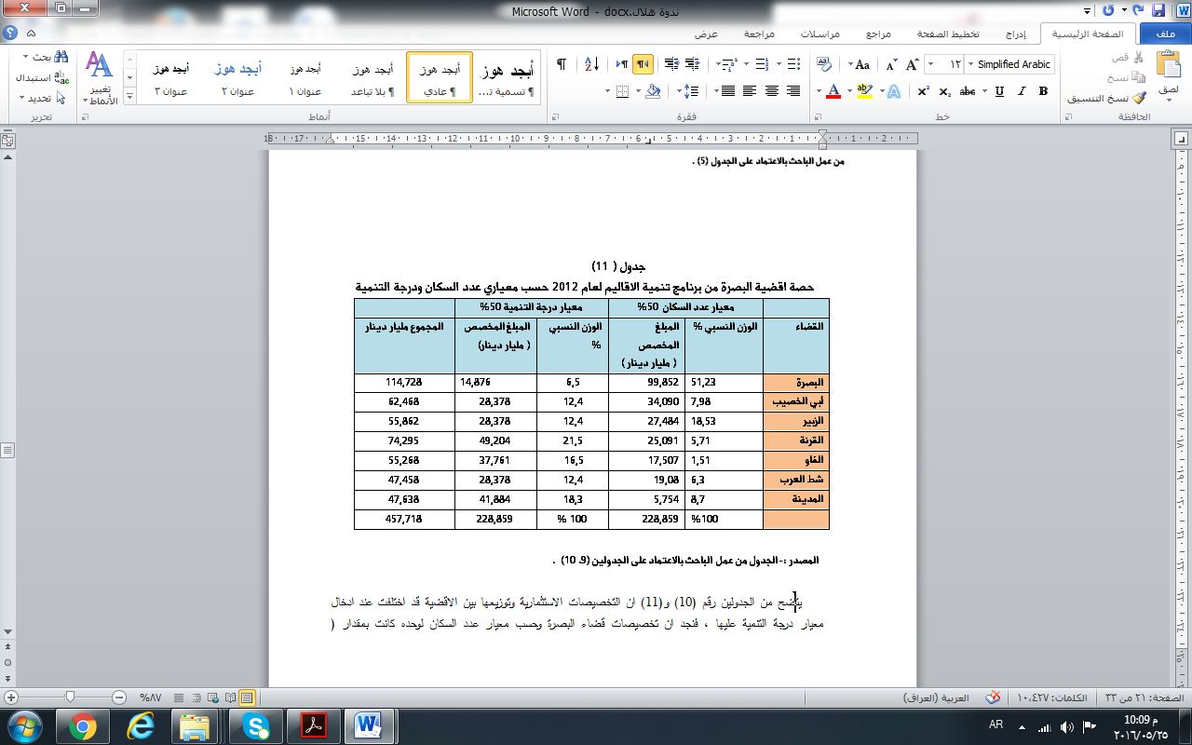
يتضح من الجدولين رقم (10) و(11) ان التخصيصات الاستثمارية وتوزيعها بين الاقضية قد اختلفت عند ادخال معيار درجة التنمية عليها , فنجد ان تخصيصات قضاء البصرة وحسب معيار عدد السكان لوحده كانت بمقدار ( 199,704) مليار دينار بينما اصبحت (114,728) مليار دينار عند ادخال معيار درجة التنمية مناصفة مع معيار عدد السكان , والملاحظ هنا تأثير معيار درجة التنمية على قضاء البصرة سلبي لكون القضاء يحتل المركز الاول بالتطور التنموي بين اقضية البصرة . في حين نجد قضاء ابي الخصيب قد حصل على تخصيصات بمقدار (68,18) مليار دينار على وفق معيار عدد السكان وتصبح بمقدار (62,468) مليار دينار وفق صيغة معياري عدد السكان ودرجة التنمية المقترحة اي بانخفاض قليل في التخصيصات , وقضاء الزبير قد حصل على تخصيصات بمقدار (54,968) مليار دينار على وفق معيار عدد السكان وتصبح بمقدار (55,862) مليار دينار على وفق الصيغة المقترحة لمعياري عدد السكان ودرجة التنمية وهنا نلاحظ تأثير درجة التنمية اصبح ايجابياً على قضاء الزبير, وهكذا نجد الـتأثير الايجابي ايضاً على قضاء القرنة حيث كانت التخصيصات بمقدار (50,182) مليار دينار وعند ادخال تأثير درجة التنمية تصبح التخصيصات بمقدار ( 74,295) مليار دينار , وهكذا قضاءا الفاو وشط العرب كان التأثير ايجابياً ايضاً وحقق قضاء المدينة اعلى تأثير ايجابي لو اخذ بهذا المقترح وطبق . هذا مقترح يعتقد الباحث انه سيساعد من تقليص التفاوت المكاني بالتنمية وكما هو واضح من خلال الجدولين السابقين , وتستطيع دراسات اخرى البحث في مؤشرات التنمية المكانية والتوصل الى توصيات بشأنها .
ثانياً:- التحليل الاحصائي لمعياري السكان ودرجة التنمية.
فيما مضى تم التعرف على توزيع التخصيصات الاستثمارية لبرنامج تنمية الاقاليم لمحافظة البصرة على مستوى الاقضية لعام 2012 حسب معياري عدد السكان ودرجة التنمية وفي الجداول القادمة سنحاول ادخالها في البرنامج الاحصائي Spss V14 لمعرفة اهمية كل متغير في التخصيصات الاستثمارية وعلاقتها مع بعضهاو بعض الاخر وكما يلي :-

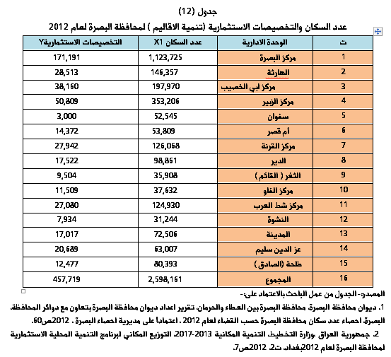
يتضح من خلال الجدول (12) عدد سكان محافظة البصرة لعام 2012على مستوى الاقضية والنواحي والتخصيصات الاستثمارية من برنامج تنمية الاقاليم موزعة على الاقضية والنواحي حسب معيار عدد السكان وذلك لاعتماد هذا المؤشر(عدد السكان ) من قبل الحكومة المركزية في بغداد لتوزيع برنامج تنمية الاقاليم بين المحافظات لأهميته وقد طبقته الحكومة المحلية في البصرة عام 2012 ولاختبار اهمية هذا المؤشر فقد تم تطبيق هذه البيانات احصائياً ^{(*)}وحصلنا على النتائج التالية:-
(*) تم أعتماد برنامج SPSS في معادلة الانحدار الخطي البسيط. (9) يوضح نتائج ذلك.

(

1- R square :- كانت قيمتها 0,989 وهذا يعني ان اكثر من 95% من المتغيرات الاجمالية في (Y عدد السكان) استطاع المتغير (X تخصيصات استثمارية) توضيحها.
2- ان العلاقة الخطية أثبتت معنويتها بموجب اختبار F ولمستوى معنوية 1%.
3- ان المعلمات المقدرة اثبتت معنويتها باعتماد مستوى دلالة اقل من 5% حسب اختبار t .
هذا يعني اعتماد معيار عدد السكان كان معياراً جيداً للأثر الواضح بين عدد السكان والتخصيصات الاستثمارية , وكما في الملحق رقم (1) .

لكي يكون مقترحنا من الاهمية في اعتماد درجة التنمية كمتغير مستقل ثاني في توزيع التخصيصات الاستثمارية فيجب اختباره احصائياً ^{(*)} ولعدم توفر درجة التنمية على مستوى الناحية فسيكون اختبارنا بالاعتماد على بيانات على مستوى القضاء وكما في الجدول (13) .
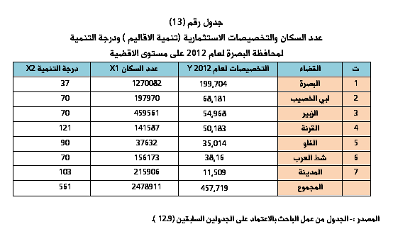
يتضح من الجدول (13) ان البيانات على مستوى القضاء اذ كانت التخصيصات الاستثمارية هي المتغير المعتمد وعدد السكان المتغير المستقل الاول والذي تم اختباره ودرجة التنمية هي المتغير المستقل الثاني المراد اختباره وجميع هذه البيانات لعام 2012 . وعند تطبيق ^{(**)}هذه البيانات احصائياً نحصل على النتائج التالية:-
(*) تم أعتماد برنامج SPSS في معادلة الانحدار الخطي المتعدد.
(**) تم أعتماد برنامج SPSS في معادلة الانحدار الخطي البسيط .
(1) د. محمد عبدالسميع عناني ، تحليل القياسي والاحصائي للعلاقة الاقتصادية ، (دار الجامعية للنشر ، مصر ، 2009 ) ،ص583.

(

1- R square :- كانت قيمتها 0,886اي اكثر من 88% من التغيرات الاجمالية في الاستثمارات استطاعت المتغيرات (عدد السكان , ومتغير درجة التنمية ) توضيحها.
2- ان العلاقة الخطية أثبتت معنويتها بموجب اختبار F باستخدام مستوى دلالة اقل من 5%.
3- ان معلمات الانحدار معنوية لمستوى دلالة اقل من 10% والمعلمات المقدرة تنسجم اشارتها مع المنطق الاقتصادي, انظر الملحق رقم (1).
4- ان المؤشرCollinearity Statistics ومن خلال الاختبارين Tolerance وvif يتضح ان النموذج لا يعاني من مشكلة التعدد الخطي لان نتيجة الاختبار Tolerance كانت 0,438 اي ان النتيجة اقل من 1% ونتيجة الاختبار VIF كانت 2,281 اي اقل من 100⁽¹⁾.
إما المرتبة الرابعة فكانت لقضاء أبي الخصيب الذي كان مستقراً في نسبته البالغة 8,6% للعامين 1997و2007 في حين كانت نسبته في عام 2012 7,98 % ولكن القضاء حافظ على مرتبته الرابعة في جميع الاعوام ، في حين بقية الاقضية الباقية في المراتب المتأخرة باقل مما تقدم لتحتل ادنى المراتب في المحافظة.
تشير الارقام في الجدول اعلاه الى ان القضاءين البصرة والزبير قد استحوذا على متوسط نسبته 67,6 % للأعوام الثلاث 2012،2007،1997 من مجموع سكان المحافظة مقابل 31,2 % من مجموع السكان توزعوا على خمسة أقضية ، الامر الذي يؤشر ابتعاد التوزيع السكاني عن العدالة والتوازن في المحافظة .

المبحث الثالث
الافاق المستقبلية للتنمية المكانية في البصرة
اولا : التخطيط الوطني
يعد التخطيط على المستويات الوطنية والإقليمية والمحلية للتنمية المكانية ضرورة لابد من إعطائها الأهمية التي تستحقها , وخاصة مع تقدم العملية التخطيطية في العراق والسعي الى تفعيل الاتجاهات اللامركزية في التنمية المحلية وبناء قدرات الحكومات المحلية في المحافظات والاقضية والنواحي التابعة لها .
حيث تعد احد اسباب التفاوت التنموي المكاني في محافظة البصرة هو التخطيط الإداري ولا يقتصر هذا على المستوى التخطيطي فقط وانما يمتد الى الضعف وقلة الخبرة والكفاءة الى الجانب التنفيذي ايضاً ، ويبرز ذلك من خلال نسب التنفيذ المتدنية خلال الخطط للسنوات الماضية ولأغلب المحافظات ومنها البصرة كان احد الاسباب المهمة وراء ذلك التفاوت . ولهذا لابد لنا في هذا المبحث من توضيح نقاط الضعف ومحاولة ابراز احتياجات المحافظة من الكوادر التخطيطية والادارية لكي تستطيع النهوض بالمهمات المنوطة بها, وقد اهتمت وزارة التخطيط والتعاون الانمائي العراقية بهذا الجانب وعليه فقد شكلت دائرة التنمية الاقليمية والمحلية ومنها قسم التخطيط المحلي وجعلته مسؤولاً على مديريات التخطيط في المحافظات وجعلت المديريات تحتوي على ثلاثة اقسام وهي تخطيط التنمية
المكانية وقسم المتابعة وقسم الادارية والمالية وكما يوضح ذلك في الشكل (2) :-
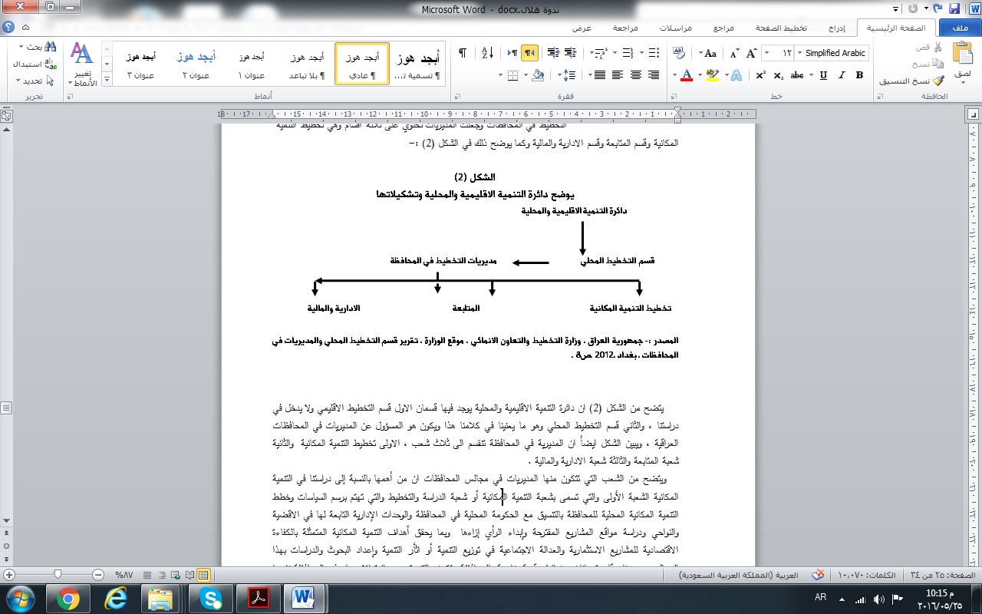

يتضح من الشكل (2) ان دائرة التنمية الاقليمية والمحلية يوجد فيها قسمان الاول قسم التخطيط الاقليمي ولا يدخل في دراستنا , والثاني قسم التخطيط المحلي وهو ما يعنينا في كلامنا هذا ويكون هو المسؤول عن المديريات في المحافظات العراقية , ويبين الشكل ايضاً ان المديرية في المحافظة تنقسم الى ثلاث شعب , الاولى تخطيط التنمية المكانية والثانية شعبة المتابعة والثالثة شعبة الادارية والمالية .
ويتضح من الشعب التي تتكون منها المديريات في مجالس المحافظات ان من أهمها بالنسبة إلى دراستنا في التنمية المكانية الشعبة الأولى والتي تسمى بشعبة التنمية المكانية أو شعبة الدراسة والتخطيط والتي تهتم برسم السياسات وخطط التنمية المكانية المحلية للمحافظة بالتنسيق مع الحكومة المحلية في المحافظة والوحدات الإدارية التابعة لها في الاقضية والنواحي ودراسة مواقع المشاريع المقترحة وإبداء الرأي إزاءها وبما يحقق أهداف التنمية المكانية المتمثلة بالكفاءة الاقتصادية للمشاريع الاستثمارية والعدالة الاجتماعية في توزيع التنمية أو اثأر التنمية وإعداد البحوث والدراسات بهذا المجال , مع بناء قاعدة بيانات وخرائط رقمية خاصة بالمحافظة وتكون بالتنسيق مع دائرة الإحصاء في المحافظة نفسها والدوائر الحكومية الأخرى والأجهزة والمنظمات غير الحكومية وللقطاعات الاقتصادية والاجتماعية والخدمية كافة والواقع البيئي في المحافظة وتكون حلقة الوصل بين الوزارة والدوائر الحكومية في المحافظة والحكومة المحلية ايضاً .
وعند التطرق الى اعداد منتسبي المديريات التخطيطية في المحافظات والاختصاصات التي تتكون منها , سنلاحظ بوضوح الخلل في النقص الحاد من الاختصاصات المختلفة وكما يوضحه الملحق رقم (2) وكما يلي :-
إذا ما نظرنا إلى الجانب التخطيطي في المحافظة نجد أن مديرية التخطيط في محافظة البصرة يوجد فيها( 2 ) من الاختصاصات الهندسية والبرمجية و 4 من الاختصاصات الإدارية و لا توجد اختصاصات أخرى خاصة في مجال الاقتصاد و الإحصاء والجغرافية ⁽¹⁾, بالمقارنة مع محافظات العراق الأخرى وخاصة نينوى التي تبلغ مجموعها (22) من ضمنها (8) في الاختصاصات الهندسية و(7) الإدارية أنظر المحلق (2) .
اذن فأن مجلس محافظة البصرة بحاجة إلى الاختصاصات الهندسية والبحثية والتخطيط الحضري والإقليمي .
(1) جمهورية العراق ، وزارة التخطيط والتعاون الانمائي ، تقرير قسم التخطيط المحلي والمديريات في المحافظات ، بغداد ، 2012 ، ص10 .
(2) محمد محسن سيد ، تنمية الأقاليم الى أين ، وزارة التخطيط والتعاون الإنمائي ، دائرة التخطيط الإقليمي وشؤون البيئة ، بحث مقدم الى مؤتمر التخطيط والبعد الإقليمي للتنمية ، أقامه المعهد العالي للتخطيط الحضري والإقليمي ، 2007 ، ص14 .
(3) د . دارم البصام ، المقاربة المتكاملة لتخطيط التنمية المحلية المستدامة على مستوى المحافظات والمدن ، دراسة حالة قطرية ، متاح على شبكة المعلومات الدولية ، الانترنيت ، www.slidefindr.net ، ص2

(

وقد واجهت المديريات في المحافظات الكثير من المحددات منها الاختصاصات ذات العلاقة بمهمات هذه المديريات اذ لم يتقدم الى التعيين في اي من المحافظات اي شخص يحمل شهادة ماجستير في التخطيط الحضري والاقليمي , او اية شهادة عليا اخرى عدا محافظة البصرة تقدم شخص يحمل دبلوم عالياً في الهندسة المدنية . وعليه يجب التنسيق بين وزارة التخطيط والتعاون الانمائي والحكومات المحلية وجامعة بغداد المعهد العالي للتخطيط الحضري والاقليمي لتكوين كادر متخصص في كل محافظة يعد النواة لإدارة عملية التنمية وتدريب كوادر ثانوية في الاقضية والنواحي لتسهيل عملية التخطيط والمتابعة في اثناء تنفيذ الخطة ⁽²⁾.
وعليه ولوضع رؤية مستقبلية لمحافظة البصرة في حاجتها التخطيطية والادارية وعن الحاجة الى وجود مبررات للتخطيط المحلي ومنها ⁽³⁾:-
1-استكمال التسلسل الهرمي التخطيطي (وطني , محلي , اقليمي ) فالخطة المحلية هي جزء من الخطة الوطنية , وما سيجمع من وصل بينهما عن طريق الخطط الإقليمية .وعليه فهي تعمل في أطار حلقات مختلفة أوسع , وان صياغتها ووضع أهدافها واستراتيجيها تنبع أساسا من ديناميكية الاقتصاد الوطني وسياساته الكلية والقطاعية , وكذلك من التشارك والتشابك الاستراتيجي مع المحافظات المجاورة في إطار الإقليم الواحد .
2- الخطط المحلية هي من المهمات الإلزامية للدولة اذ أن خطة التنمية على المستوى الوطني تؤكد على ضرورة تنوع موارد الاقتصاد الوطني والعمل على تأسيس مراكز نمو إقليمية قائمة على التوزيع الجغرافي ودراسة التجمعات من المدن الكبيرة والصغيرة داخل المحافظات وبين المحافظات المجاورة لتحديد وظائفها وأنماط إنتاجها الرئيسة , ومن ثم تخصيص الاستثمارات العامة في إقامة البنى التحتية والفنية والاجتماعية.
3-الخطط المحلية هي تتويج لمجهود الإدارة المحلية في مجال المزيد من اللامركزية والإصلاحات الإدارية والمالية لعمل المحافظات .
4-التخطيط المحلي هو بمثابة الإطار المعزز لخدمات النفع العام اذ يحدد خصائص المستقبل للمجتمع المحلي في المدينة المعينة ويعزز من حس المكان, فخلق فرص العمل المنتج والتخطيط للتطوير العمراني واستخدامات الأراضي وجعل المستقر البشري ملائماً للعيش جدير بخلق بيئة تفاعلية غنية ومثمرة تزيد من حب المواطنين واعتزازهم بالمكان.
5-التخطيط المحلي يوفر رؤية تنبؤية بالتطورات المستقبلية و موثوقية لعمل السوق ويساعد المستثمرين على أن يقيموا ويحددوا درجة اليقين كي يقرروا في ضوئها إقدامهم على الاستثمار من عدمه.
6-التخطيط المحلي يعمل على التوظيف الأمثل للموارد المحلية وتحقيق أفضل العوائد , كما يؤدي إلى زيادة الاعتماد المحلي على الذات والابتعاد التدريجي عن الاتكال على المركز وزيادة فرص النمو وتحسين الإنتاجية, وخلق مواطن العمل والاستفادة من اقتصادات الحجم والأثر المضاعف من خلال انفتاحه على المحافظات المجاورة.
7-التخطيط المحلي يربط بين التنمية الاقتصادية والتنمية المكانية ويضمن التوازن المكاني الوظيفي ويؤدي إلى توفير بنية تحتية وبيئة تمكينية تساعد على زيادة عدد المنشآت وتوسع فرص الاستثمار.
8-التخطيط المحلي يعزز من كفاءة أداء الإدارة المحلية ويربطها في إطار تشاركي مع القطاع الخاص وتنظيمات المجتمع المدني .
(1) د . دارم البصام ، مصدر سابق ، ص4 .

وان التخطيط المحلي يسعى الى تحقيق عدد من الغايات ومنها ما يلي⁽¹⁾:-
1- يجعل المنشآت العامة والخاصة اكثر انتاجية و ذات كفاءة عالية وبمستوى من التحديث بحيث تمتلك هامشاً عالياً من القدرة التنافسية وتستطيع تحقيق مستويات عالية من الاستثمار وتوسيع مساحة العمل الخاص و تطوير مستوى المهارات .
2- يجعل المدينة لائقة للعيش في ظل نوعية متميزة من التنمية الحضرية و التخطيط المكاني والبيئي من الخدمات الاجتماعية والثقافية وأماكن الترويح التي تشجع المواطنين والمستثمرين على الاستقرار و العمل .
3- يجعل التنمية اكثر توازناً وعدلاً من ناحية التوزيع واعطاء المناطق الريفية والنائية حقها من التنمية .
4- يحقق اقتصاداً متنوع المصادر ومرناً ولهذا يصبح الاقتصاد المحلي مستقطباً المستثمرين المحليين والاجانب .
5- ذات قاعدة معرفية ملائمة , وبمعنى زيادة مستوى التحصيل العلمي بين المواطنين المحليين والتمتع بمستوى مهارات و قدرات مطلوبة لسوق العمل.
6- ذات قدرة مؤسسية متطورة , قائمة على الأداء الوظيفي والمهني والتقني العالي وعلى ثقافة الثقة وعلى التشبيك والتنسيق بين القطاعات المختلفة (العام والخاص ) ضمان التنمية المستدامة.
7- ذات بيئة صحية ,وبحيث يتمكن المواطنين من التمتع بالمنافع المتأتية من التطوير الاقتصادي المحلي .
ثانياً:- الرؤية المستقبلية لمركز قضاء البصرة وقضاء الفاو
ان محافظة البصرة تمتاز باختلاف المقومات الاقتصادية لأقضيتها ولهذا فهي تعد ارضاً خصبة لأنشاء المشاريع عليها وكذلك لها القابلية العالية لاستقطاب التطور السريع الحاصل في العالم واننا سنركز على قضاء مركز البصرة والفاو ومحاولة مناقشة بعض المشاريع والخطط التي تساعد على النهوض بهما نحو التنمية المكانية .
1- مركز البصرة
تتميز محافظة البصرة بانها تحتضن انهارا واهوارا وقنوات مائية كثيرة ومتشعبة تتخلل المدن والاقضية والنواحي , وفيها وفرة من الاراضي الزراعية الخضراء , وان المركز الاداري لهذه المحافظة يشكل شبه جزيرة محاطة بالمياه من جميع الجهات , فضلا عن ذلك تتخللها أنهر تتفرع من شط العرب باتجاه الجنوب الغربي , ان هذه المواصفات للمحافظة في بلد تبلغ الصحاري فيه مساحات شاسعة تجعلها مشروعاً سياحياً بكل معاني النجاح , ولحد الان لم تستغل هذه المواصفات والضفاف او تستثمر بشكل سياحي او ترفيهي يسد احتياجات المحافظة بصورة مرضية
ان هذه الانهار جميعها وتفرعاتها مهملة (وكما موضحة في الجدول36) ولم تمد لها يد الأعمار بل على العكس تعاني التجاوزات والتمادي في الحاق الضرر المتعمد ويمكن اقتراح مشاريع تساعد في تطوير المدينة سياحيا خاصة تلك الموجهة نحو الأنهر الداخلية للمدينة مثل المنطقة الموجودة عند تفرع نهر الخندق من شط العرب ,التي هي عبارة عن مركز لتصليح و صيانة السفن , وتسمى بالدوكيارد ومحلياً (الداكير) . وهذه المنطقة عبارة عن شبه جزيرة في وسط المدينة من الممكن أن تستغل في إنشاء مجمع سياحي . وكذلك الحال لبدايات الانهر الداخلية من نهر العشار الى نهر الجبيلة , أذ تمتد ارصفة موانئ :المعقل والعشار و مصفى المفتية .
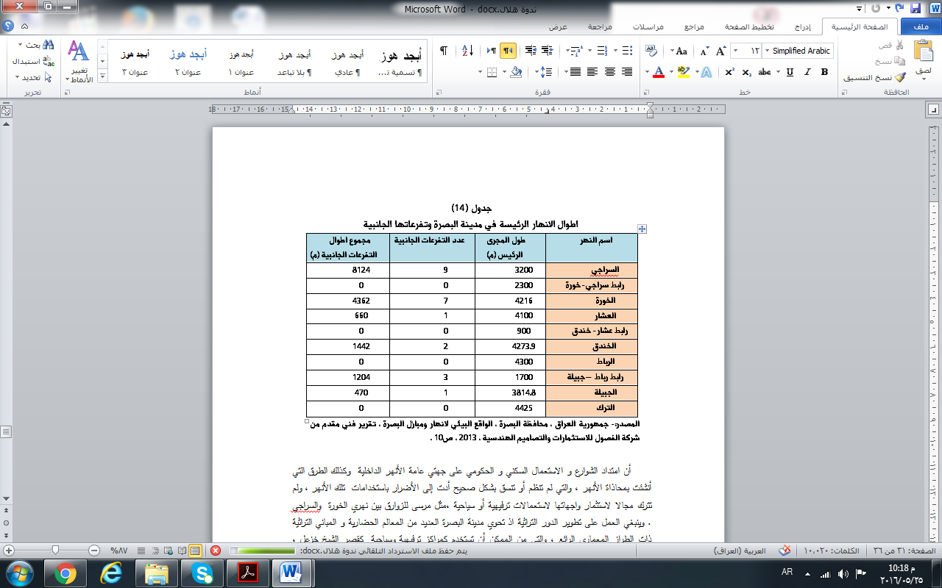

أن امتداد الشوارع و الاستعمال السكني و الحكومي على جهتي عامة الأنهر الداخلية وكذلك الطرق التي أنشئت بمحاذاة الأنهر , والتي لم تنظم أو تنسق بشكل صحيح أدت إلى الأضرار باستخدامات تلك الأنهر , ولم تترك مجالا لاستثمار واجهاتها لاستعمالات ترفيهية أو سياحية ,مثل مرسى للزوارق بين نهري الخورة والسراجي. وينبغي العمل على تطوير الدور التراثية اذ تحوي مدينة البصرة العديد من المعالم الحضارية و المباني التراثية ذات الطراز المعماري الرائع , والتي من الممكن أن تستخدم كمراكز ترفيهية وسياحية كقصر الشيخ خزعل , وقصر آل عبد الواحد , وقصور أخرى غيرها
ومن الضروري إعادة أعمار جزيرة السندباد التي كانت المتنفس الأساسي لمحافظة البصرة , وألان تسكنها العوائل المتجاوزة , وكذلك ينبغي الاهتمام بمدينة الألعاب وحدائق الأندلس ,أذ تبلغ مساحة المدينة 107750 م², وتعد المدينة الوحيدة الرئيسة في محافظة البصرة ,وهي تعد من أكبر المؤسسات الترفيهية من حيث المساحة وقد تأسست سنة 1971م وتحتوي على مساحة واسعة و منظمة من المناطق الخضراء . كما تحتوي على يخت و مرسى للزوارق و مطعم وكافيتريات و أكشاك , ويصل معدل عدد زوارها 400-600 شخص يوميا ,ويزداد عدد الزوار خلال العطل و الأعياد والسفرات المدرسية حتى يصل الى بضعة الاف يوميا . وينبغي ان يمتد الاهتمام الى المناطق الخضراء الموجودة عند الملتقى القديم لنهر دجلة والفرات في منطقة القرنة , التي تبعد 74كم شمال مدينة البصرة . اذ تقع شجرة ادم , وقد تم إنشاء فندق سياحي كبير فيها الا انه لم يستغل إلى ألان . ومن العوامل المشجعة على السياحة وجود العبارات النهرية , التي تربط معظم مناطق البصرة و والتي تضفي طابعا جماليا على المدينة , وعلى هذا الأساس ينبغي الاهتمام بتلك العبارات ⁽¹⁾.
(1) شركة BOCP Development التشيكية وشركائها ، مصدر سابق ، ص34 .

(2) المصدر نفسه ، ص1 .

ستشمل التنمية المكانية المستقبلية في مدينة البصرة تطوير مناطق التوسع الحضري الجديدة , وإعادة تطوير مناطق محددة داخل المدينة , وتكثيف لإعادة تطوير المناطق القديمة , هذا ما أكدته الدراسة التي استهدفت واقع حال مدينة البصرة وتحديث تصميمها الأساسي والتي قامت بها ( شركة BOCP Development التشيكية وشركائها) وكما يلي⁽¹⁾:-
- توسيع مركز المدينة :- أن توسيع مركز المدينة سيقدم مرونة في استيعاب إشكال مختلفة من التنمية التجارية ويدعم النمو المتوقع في النشاط التجاري الذي من المتوقع أن ينفذ خلال فترة التصميم الأساسي , وخلال المدى الأبعد .
- منطقة صناعية كبيرة خاصة :- تستوعب المنطقة الصناعية الخاصة , التي تقع غرب المدينة (على الجهة الغربية من شط العرب) على مجموعة واسعة من الاستعمالات والخدمات الصناعية والتجمعات التجارية . وتوجد في المدينة حاليا جيوب صناعية صغيرة كثيرة , أن المنطقة الصناعية الخاصة ستؤمن نقل الاستعمالات الصناعية عن الأراضي ذات الطابع الأكثر حساسية مثل المناطق السكنية وخاصة مركز مدينة البصرة , والتي ستوفر مساحات كبيرة جديدة يعاد تغيير استعمالها حسب الحاجة ويتمتع الموقع الجديد للمنطقة الصناعية بإمكان ربط شبكة المواصلات الإقليمية والدولية لقربها من هذه المنطقة بشكل ممتاز , وهذا أمر يعد جوهريا بالنسبة للاستعمالات الصناعية والتجارية .
- التوسيع الحضري إلى الشرق من شط العرب :- التوسيع المنطقي للتنمية الحضرية الجديدة يتمثل بتوسيع المدينة شرقا باتجاه منطقة شط العرب , الضفة الشرقية لشط العرب تشكل موقعا جذابا لمناطق سكنية وتجارية جديدة , وذلك بالنظر إلى الواجهة المائية ووفرة الأرض وتوفر منطقة الواجهة المائية تحديدا فرصا ممتازة للنشاطات الترفيهية , السياحية والتجارية الجديدة هذا التوسيع سيخلق مدينة متوازنة مركزة حول شط العرب .
- إنشاء الواجهة النهرية كمركز مدني :- من التوسيع الشرقي للمدينة , ستصبح كلتا الضفتين لشط العرب مركزا للنشاطات الترفيهية و العامة ومع إعادة هيكلة ميناء المعقل وإعادة تنمية منطقة مصفى المفتية , فأنه سيكون ممكنا خلق واجهة مائية مستمرة و مفتوحة للجميع .
- إعادة تنمية ميناء المعقل :- تمثل إعادة تنمية المعقل فرصة مهمة لخلق مركز حيوي , تجاري / سياحي حديث على طول الواجهة المائية , هذا المشروع سيكون بمثابة حافز مهم للتنمية الجديدة وسيضع الأسس لمشاريع تنموية أخرى .
- ترابط أكبر للطرقات :- سيتم دعم النقل في المنطقة الحضرية من خلال إضافة عدد من الجسور الجديدة عبر شط العرب وخلق نظام الطرق الدائرية , هذا النظام سيسهل عملية التنقل حول المدينة ( وهذا سيحد من الحاجة للقيادة عبر المناطق المزدحمة والسفر عبر المدينة ) وسيشكل حدودا للتنمية الحضرية .
نظام المساحة الخضراء :- سيتضمن نظام المساحة الخضراء مجموعة من المساحات للعموم و الاستعمال الترفيهي الذي سيربط المدينة , وسيؤمن لجميع سكان المدينة الارتباط مع الطبيعية , والفرص الترفيهية والهوية المجتمعية الأكبر وستكون المناطق الزراعية الواقعة عند الطرف الجنوبي الشرقي للمدينة مركزا للتنمية منخفض الكثافة , وذلك بهدف حماية طابعها الريفي.

الاستنتاجات
1- من خلال دراسة مؤشرات التنمية المكانية في محافظة البصرة يتضح ان المحافظة تعاني من عدم تطابق المؤشرات الحالية مع مؤشرات التنمية المكانية المتوازنة وهي تعاني من التفاوت التنموي المكاني .
2- توجد اسباب عديدة جعلت محافظة البصرة تعاني من عدم التوازن في التنمية المكانية ومنها العوامل المالية والادارية والاقتصادية بالرغم من امتلاك البصرة لموارد مادية وبشرية كبيرة , وكان الاختلاف في توزيع التخصيصات الاستثمارية بين الاقضية هو السبب الابرز خلال السنوات الماضية في عهد النظام السابق وايضا في الوقت الحاضر .
3- ان حجم مدن محافظة البصرة لا تتطابق مع قاعدة زيف للحجم ولا تتفق مع النسب الخاصة بالقاعدة وتعاني محافظة البصرة من المدينة المهيمنة الطاغية وهي مدينة البصرة.
4- تمتلك محافظة البصرة العديد من المصانع الكبيرة والانتاجية وهي متوقفة عن العمل وهي مقومات وركيزة صالحة لنهضة صناعية وتمتلك ايضا كل المقومات الناجحة لنهضة زراعية من تربة ومياه وموارد مادية وبشرية.
5- ان محافظة البصرة تفتقر الى الكوادر والقيادات العليا والوسطى الادارية الناجحة في ادارة المهمات الموكلة اليها وهذا ما انعكس سلباً على تنفيذ المشاريع وتقديم الخدمات واعداد الخطط الاقتصادية للمحافظة .
6- ان اقضية محافظة البصرة تمتلك ميزات نسبية في مواردها ومواقعها الجغرافية وتوجد خطط او مشاريع تؤدي الى استغلال هذه الموارد في تنمية البنية المكانية للأقضية .
7- تمتاز محافظة البصرة بتنمية مكانية غير متوازنة ، اذ يمتاز مركز محافظة البصرة باستقطاب السكان والمشاريع الاقتصادية عن غيره من الاقضية الاخرى.
التوصيات
1- اتخاذ اسلوب وسياسات التنمية المكانية في التخطيط للمحافظات والمدن والارياف في العراق وذلك للتقليل من اثار ظاهرة ثنائية التنمية المكانية وظاهرة المدينة المهيمنة واتخاذ نسب قاعدة زيف ومحاولة تحقيقها في حجوم مدن البصرة كمؤشر ايجابي والتقليق من ظاهرة التفاوت التنموي المتمثلة بتقديم الخدمات واشباع الحاجات الاساسية بين محافظات العراق وبين مدن واقضية محافظة البصرة وذلك من خلال تحفيز نمو المدن المتوسطة والصغيرة الحجم ونمو القطاع الزراعي والتنمية الريفية لتقليل الفوارق التنموية بين المناطق الحضرية والريفية وذلك لتحقيق التنمية المكانية المتوازنة والمتكاملة .
2- اتباع اساليب ومعايير جديدة ومهمة في الية توزيع التخصيصات الاستثمارية بين اقضية ومدن البصرة للتقليل من التباين التنموي المكاني ولما للتخصيصات المالية من اثر كبير في عملية التنمية المكانية .
3- ضرورة توسعة شبكة الطرق في انحاء المحافظة وبشكل شعاعي وخاصة ربط الاقضية فيما بينها وبين مركز المحافظة بطرق سريعة وسكك حديد لما لها من الاهمية في توسيع النشاط الاقتصادي ونمو وتوسيع المدن المتوسطة والصغيرة .
4- تشجيع وتحفيز الاستثمار المحلي والاجنبي وتوجيه الاستثمار الاجنبي الى القطاعات والمجالات المطلوب توجيه الاستثمارات اليها وضرورة اعطاء التسهيلات والامتيازات والاعفاءات الضريبية للمستثمرين والتوجيه نحو المشاريع الصديقة للبيئة والاتجاه نحو تنمية مكانية مستدامة .
5- التركيز على اختيار الكوادر الادارية وخاصة العليا والوسطى في المحافظة ومجلس المحافظة وضرورة امتلاكها الكفاءة والخبرة والمؤهلات الكافية لتمكينها من القيام بالواجبات المنوطة بها على اكمل وجه .
6- ضرورة اتخاذ الحكومة المحلية في البصرة خطوة باتجاه توجيه الاستثمارات الحكومية الى البنى التحتية لتشجيع الاستثمارات الاجنبية وتشجيعها للدخول الى البصرة.

المصادر :
1- د. عبدالجبار عبود الحلفي ، د نبيل جعفر عبد الرضا ، نفط العراق من عقود الامتيازات الى جولات الترخيص ، ( دار ومكتبة البصائر ، لبنان ، بيروت ،ط1 ،2013 ).
2- د. محمد عبدالسميع عناني ، تحليل القياسي والاحصائي للعلاقة الاقتصادية ، (دار الجامعية للنشر ، مصر ، 2009.
3- د نبيل جعفر عبد الرضا، موازنة البصرة من البتر ودولار، معهد اكد الثقافي ، بابل ،2013
4- ديوان محافظة البصرة ، محافظة البصرة بين العطاء والحرمان ، تقرير اعداد ديوان محافظة البصرة بالتعاون مع دوائر المحافظة ، 2012
5- وزارة التخطيط والتعاون الانمائي ، دائرة التنمية الاقليمية والمحلية ، خطة التنمية المكانية لمحافظة البصرة لعام 2020، العراق ، بغداد ، اب 2012
6- جمهورية العراق ، مجلس محافظة البصرة ، الخطة الاستراتيجية الخمسية لتنمية محافظة البصرة 2011-2015
7- جمهورية العراق , وزارة التخطيط والتعاون الانمائي, التنمية المكانية 2013-2017, بغداد , ت2, 2012,.
8- جمهورية العراق , وزارة التخطيط والتعاون الانمائي , قسم إحصاءات احوال المعيشة , المسح الاجتماعي والاقتصادي للآسرة لعام 2012 , العراق , بغداد , 2013 , بيانات خاصة.

9- جمهورية العراق ,وزارة التخطيط, التنمية المكانية 2013-2017, التوزيع المكاني لبرنامج التنمية المحلية الاستثمارية لمحافظة البصرة لعام 2012بغداد, ت2, 2012
10- جمهورية العراق , وزارة التخطيط والتعاون الانمائي , موقع الوزارة , تقرير قسم التخطيط المحلي والمديريات في المحافظات , بغداد ,2012
11- جمهورية العراق ، وزارة التخطيط والتعاون الانمائي ، تقرير قسم التخطيط المحلي والمديريات في المحافظات ، بغداد ، 2012
12- جمهورية العراق , محافظة البصرة , الواقع البيئي لانهار ومبازل البصرة , تقرير فني مقدم من شركة الفصول للاستثمارات والتصاميم الهندسية , 2013
13-. ديوان محافظة البصرة, محافظة البصرة بين العطاء والحرمان, تقرير اعداد ديوان محافظة البصرة بتعاون مع دوائر المحافظة, البصرة, احصاء عدد سكان محافظة البصرة حسب القضاء لعام 2012 , اعتماداً على مديرية احصاء البصرة , 2012
15- شركة BOCP Development التشيكية وشركاؤها ، استراتيجية تطوير مدينة البصرة وتحديث التصميم الاساس ، تقرير المرحلة الرابعة ، 2011.
16- غرفة تجارة البصرة ، مركز معلومات وتطوير الاعمال ، دليل البصرة التجاري، العراق ، البصرة ، 2010
17- خلاصة مسح التنمية الاقتصادية لمحافظة البصرة لعام 2007
18- حسين احمد سعد الشديدي , التفاوت التنموي المكاني في العراق بمقاييس تنموية مقترحة واليات مواجهته , جامعة بغداد , المعهد العالي للتخطيط الحضري والاقليمي للدراسات العليا , مجلة المخطط والتنمية , ع26, 2012
19- محمد محسن سيد ، تنمية الأقاليم الى أين ، وزارة التخطيط والتعاون الإنمائي ، دائرة التخطيط الإقليمي وشؤون البيئة ، بحث مقدم الى مؤتمر التخطيط والبعد الإقليمي للتنمية ، أقامه المعهد العالي للتخطيط الحضري والإقليمي ، 2007
20- د . دارم البصام ، المقاربة المتكاملة لتخطيط التنمية المحلية المستدامة على مستوى المحافظات والمدن ، دراسة حالة قطرية ، متاح على شبكة المعلومات الدولية ، الانترنيت ، www.slidefindr.net ، ص2 .
21- تم اعتماد برنامج SPSS في معادلة الانحدار الخطي البسيط.
تم اعتماد برنامج SPSS في معادلة الانحدار الخطي المتعدد

الملاحق
